Рідна Віра

ПIСЕННИК

Упорядник Світовит Пашник

Запоріжжя
Року Божого 7534 (2026)
Пісенник / Упорядник С.Д. Пашник. – Запоріжжя: Рідна Віра, 7534 (2026). – 60 с.

Видається: 2010–2026 рр.

Зв'язок:

Голова РВ Світовит Пашник:
068-643-93-28, 066-153-71-79; pashnyk@ukr.net

Добродійні внески на розвиток Рідної Духовності
Картка ПриватБанк: 4149 6090 4162 1329
Картка Monobank: 4441 1144 6569 7371

Інтернет-сторінки РВ:
Рідна Віра - http://svit.in.ua
Академія РВ - http://ridnovir.in.ua
Сварга - https://svarga.dp.ua
Громада "Полум'я Роду" - http://yaro.dp.ua
Блог РВ - http://rpkolo.blogspot.com
Група в FB - https://www.facebook.com/groups/rpkolo
Група в FB - https://www.facebook.com/groups/svitloroda
Канал Youtube - https://www.youtube.com/@Svitovyt
Рідна Віра на Telegram - https://t.me/ridna_vira

До книжки ввійшли пісні, які рекомендовані для виконання в обрядах Рідної Віри.
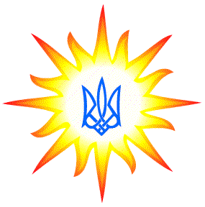

Зміст

Пісня до Бога................................................................  ПІСНІ КОЛА СВАРОЖОГО  Різдво та Новий рік ….………….…….………...…..  Весна та Великдень….......…...……………….……..  Купало…………...………………………………….....  Калита………...……………………………………….  ВЕСІЛЬНІ ПІСНІ……………………………………  ПОМИНАЛЬНІ ПІСНІ……………………………...  ПОБУТОВІ ПІСНІ…………………………………..  ПІСНІ ЖИВОСИЛА ЛЮТОГО…………………...  ПІСНІ ЮРІЯ МАКАРЕНКА.....................................  ДЖЕРЕЛА…………..………………………………... | 4  7  17  23  29  29  35  39  45  53  57

Пісня до Бога

В природі все співає, принаймні те, що подає голос і те, що можемо почути. Людина, як вища істота, наситила пісню змістом і через неї ми передаємо свої емоції журби, радості, кохання, славлення...
Будь-який обряд має проходити супроводження співом, а ще краще у супроводі музичних інструментів, танців. Це звеличує саму дію, у вібраціях відчуваємо розчинення в просторі, тобто в божественній сутності.
Давня волхівська наука у Велесовій книзі нам також нагадує за нашу пісню, надаючи їй духовного змісту із зверненням до Бога. А Бог для нас – то Природа навколо, і її сприймаємо через мітологічні образи:
"І Богу Свентовиду славу речемо: се бо є Бог Праві і Яві, і тому поємо пісні, яко свят єсь, і через нього видимо Світ зріти і Яви буття. А й той нас од Нави убереже, і тому хвалу поємо. Поючи пляшемо йому і взиваємо Богу нашому, яко той Землю, Слонце-Суне наше і Звізди держе, і Світ кріпить. Творіть славу Свентовидієву велику! Слава Богу нашому!" [ВК, 11а].
"Воспоємо славу Суражію, і такождь мислимо до вечері, і п'ятикратно славимо Богів в день. Пиймо бо сурицю в знак благості і общності з Богами, які бо суть во Сварзі, тако бо п'ють за щастя наше. Воспоємо славу Суражію – і той комонь злат Суражищев скаче в Небесах. Додому йдемо, трудившись. Там огінь утворюємо і їмо покорм наш. Речемо: яка єсть ласка Божеська до нас, і одходимо ко сну. День бо прийде – і тьми не стає." [ВК, 3а].
Складно утриматися, щоб не привести ще один уривок з Велесової книги, адже така образність просто надихає, все життя людини – це одна велика пісня:
"Поки сурі сяють, поємо хвалу Богам і огнищу Перуна, іже єсь рекомий "потятич на ворогів". І речему велику Славу отцям нашим і дідам, які суть во Сварзі. Проречемо так тричі і йдемо [до] стад наших, ведемо їх на трави. Коли бо вести їх на інші степи, ідемо вести по другому. Хвалу Богам вознісши, славу поємо, і так до полудня. І речемо Славу велику Хорсу, злоторунні кола вертячому. І суряну п'ємо і так до вечора. А по вечору, коли бо вже огнища сложені, запалимо і Славу вечірню поємо Дажбу нашому, іже, речемо, єсь прадідам нашим, чим вуха і очі мають бути. І, молитву сотворивши, ідемо до сну." [ВК, 12].
Багато Богів людства в мітології самі брали до рук музичні інструменти і співали пісню своєму народу. А люди для натхнення заспівували пісні на праці і в бою, це полегшувало тяжку роботу, знімало стрес. А голос твоїх побратимів і посестер поєднувався в один ритм з відчуттям єдиного цілого. Ти стаєш більш потужним і сильним, бо ти спільно зі своїм Родом рухаєшся із піснями до нових звершень.
І Козак Мамай з народних картин, як уособлення Сонця, що заходить, під величним Дубом бере свою кобзу і оспівую свої походи і побратимів, що полягли в бою.
Коли все затихає на ніч добре чути солов'я, який щебече своїй коханій, а люди милуючись цим співом і собі надихаються до парування. Маючи переважно журливу пісню ввечері, вранці надихаємо себе бадьорим співом. І тут на допомогу стає сонячний птах півень, який зранку пробуджує Сонце, щоб воно почало новий день.
Велесова книга нам нагадує, що люди так само збиралися до вечірнього вогнища, щоб у тиші, при легкому потріскуванні вогню віддатися духовній насназі, слухаючи священну вогняну Птаху, що уособлювала Зорю Красну:
"Молимо Патар Дяіє, яко той ізведе огінь, який Матирь-Сва-Слава принесла на крилах своїх Праотцям нашим. І тут піснями поємо одля кострибищ вечірніх, де повідаємо старі слова Слави нашої про святу Седмицю рік наших, де гради отці наші мали були..." [ВК, 19].
А коли треба підійматися до бою, до знову виникав образ Священної Птиці Матирсви, що своїм співом збуджувала до битви. Зануримося і ми у ці величні і образні вислови:
"Се прилетіла до нас і сіла на дерево, і співа Птиця. І всяке перо є іне, і сяє цвітами різними – стало і вночі, яко вдень. І співа пісню до борні і до прі, то будемо ми прятися з ворогами." [ВК, 8(2)].
"Се бо Сварга зове нас, і ідемо до неї. То бо то ідемо, яко Матиря-Сва співа пісню ратну, і маємо послухати до неї, аби самим не їсти трави і скотину нашу грекам [не] давати." [ВК, 7г].
А вже по перемозі була радість велика і слава Богам, що проливається у піснях:
"А да не встане Обідоносиця Дажбовим внукам, які же в яругах ворогів дбали, і так днесь не по хулі саме також отці наші. Се бо у Синє море стяли до берега годь тую і одержали над ними побідену пісню хвали. І Матиря співала, тая Красна Птиця, яка несе Пращурам нашим огонь до домів їх." [ВК, 7б].
Поки живе наш народ, поки й пісні співати будемо, прославляючи Богів і наше життя, так вчить нас Велесова Книга:
"Се бо поємо, яко ми є руси, про славні дні ці. І маємо співи ті од Отців наших про красну житьбу во степах і про славу Отців." [ВК, 18а].
Ми продовжуємо звичаї наших предків співаючи пісні. Зберігаємо старі пісні і творимо нові. І бачимо, що людство не може жити без пісні в супроводі музики і танців. Проводячи обряди ми отримуємо поштовх до життя. А життя вічне, і пісня наша віща!

Світовит Пашник

Література:
- Велесова Книга / Упоряд., перек., ком. С.Д. Пашник. – Запоріжжя: Руське Православне Коло, 7525 (2017). – 192 с.

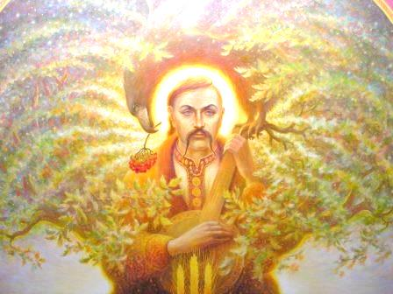

Крижанівський В. Козак Мамай

ПІСНІ КОЛА СВАРОЖОГО

РІЗДВО ТА НОВИЙ РІК

Колядки
Колядки – це величальні календарно-обрядові пісні, присвячені народженню Божича – Коляди. Він є наймолодшим проявом Бога Сонця Дажбога. В колядках оспівується світотворення і народження нового Сонця. Виконують колядки гурти, які мандрують селищем і виконують пісні для господарів.

Сотворення Землі

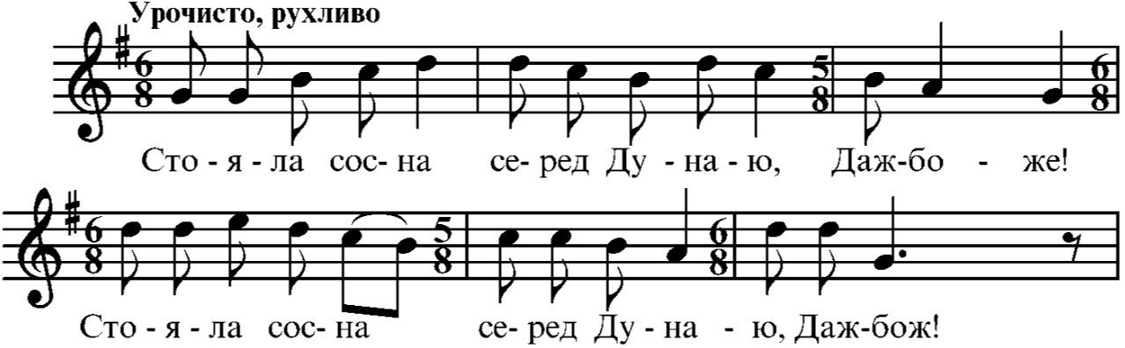

Стояла сосна серед Дунаю, Дажбоже!*
На тій соснонці сив-Сокіл сидів, Дажбоже!
Крильцями стріпав, в Дунаєць упав, Дажбоже!
Вийшов він відтам третього року, Дажбоже!
Виніс він відтам троє насіння, Дажбоже!
Перше насіння – чорна землиця, Дажбоже!
Друге насіння – яра пшениця, Дажбоже!
Третє насіння – зелена трава, Дажбоже!
Чорна землиця – хліб ізродиться, Дажбоже!
Яра пшениця – для коровайця, Дажбоже!
Зелена трава – для корівоньки, Дажбоже!

* Кожен рядок повторюється двічі

Сотворення Світу

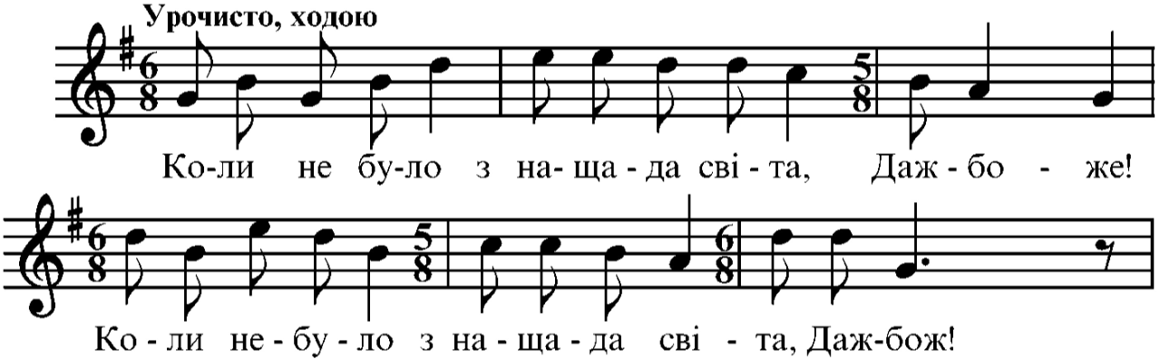

Коли не було з нащада світа, Дажбоже!*
Тоді не було Неба, ні Землі, Дажбоже!
А лише було синєє Море, Дажбоже!
А серед моря – зелен Явір, Дажбоже!
На явороньку три голубоньки, Дажбоже!
Три голубоньки радоньку радять, Дажбоже!
Радоньку радять, як Світ сновати, Дажбоже!
"Та спустімося на дно до Моря, Дажбоже!
Та дістанемо дрібного піску, Дажбоже!
Дрібний пісочок посіємо ми, Дажбоже!
Так нам станеться чорна Землиця, Дажбоже!
Та дістанемо золотий камінь, Дажбоже!
Золотий камінь посіємо ми, Дажбоже!
Так нам станеться ясне Небонько, Дажбоже!
Ясне Небонько, Світле Сонечко, Дажбоже!
Світле Сонечко, Ясен Місячик, Дажбоже!
Ясен Місячик, ясна Зірниця, Дажбоже!
Ясна Зірниця, дрібні Зіроньки, Дажбоже!"

* Кожен рядок повторюється двічі

Сотворення Неба

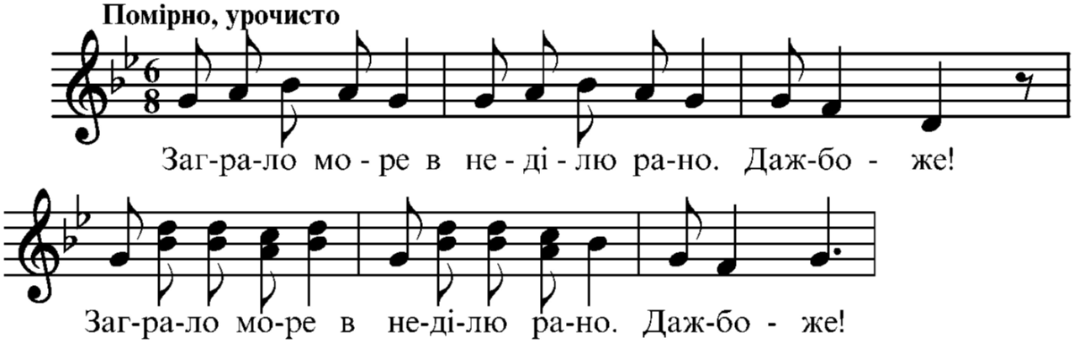

Заграло море в неділю рано. Дажбоже!*
А на тім морі сосниця стоїть. Дажбоже!
На тій соснонці три голубоньки. Дажбоже!
Три голубоньки радоньку радять. Дажбоже!
Радоньку радять, як світ сновати. Дажбоже!
Що перший голуб в море упірнав. Дажбоже!
Виніс він з моря золотий камінь. Дажбоже!
Що другий голуб в море упірнав. Дажбоже!
Виніс він з моря срібляний камінь. Дажбоже!
Що третій голуб в море упірнав. Дажбоже!
Виніс він з моря мідяний камінь. Дажбоже!
Що з золотого Сонце постало. Дажбоже!
Що з срібляного Місяць зродився. Дажбоже!
А з мідяного Зірки постали. Дажбоже!
Так нам сталося ясне Небонько. Дажбоже!

* Кожен рядок повторюється двічі
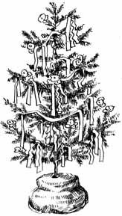

Колядка господарю

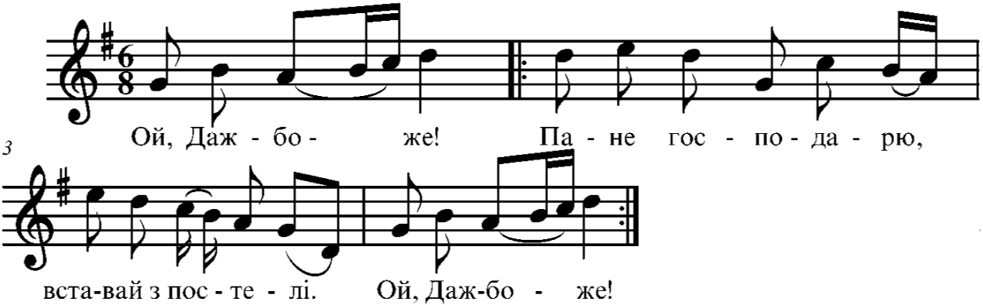

Колядка господарю
Ой, Дажбоже! (повторюється після кожного рядка)
Пане господарю, вставай з постелі.
Вставай з постелі, відчиняй двері,
Бо йдуть до тебе рокові гості.
Рокові гості, та й три радості:
Перший гостонько – золоте Сонечко,
Другий гостонько – срібний Місячик,
Третій гостонько – рання Зірниця!
А за цим словом бувай же здоров!
Не сам з собою – з красною жоною,
І з милим Богом, із усім Родом!
З усіма нами, колядниками!
Добрий вечір!

Колядка господині
Ой, Дажбоже! (повторюється після кожного рядка)
В пана господаря гарная жона,
По двору ходить, як Місяць сходить.
У світлицю ввійшла, як Зоря зійшла,
За стіл сідає, як золото сяє.
Не садіть її, пане господарю,
Ясного Сонця коло віконця,
Бо вкрадуть жону замість дівчини.
А за цим словом, бувай здоровий,
Не сам з собою – з красной жоною,
І з милим Богом, із усім Родом,
З усіма нами, колядниками!
Добрий вечір!

Колядка для парубка
Ой, Дажбоже! (повтор після кожного рядка)
Ґречний молодче (ім'я) парубче,
В наметі сидиш, мало що видиш:
Вже твоє село турки обняли.
Турки обняли, людей забрали.
"Ой, дайте мені коня-косача,
Коня косача, гострого меча.
А я цим конем турків дожену,
А я цим мечем турків висічу.
А своїх людей назад заверну,
Обсаджу село, так як і було".
А за цим словом, бувай же здоров!
Не сам собою – з отцем, ненькою,
З сестрами, братами, з приятелями,
І з милим Богом, з усім родом,
З усімами нами, колядниками!
Добрий вечір!

Колядка дівці
Ой, Дажбоже! (повтор після кожного рядка)
Сада садила дівка (ім'я)
Сада садила, Бога просила:
"Ой роди, Боже, золоту кору,
Золоту кору, срібні гіллячки,
Ой щоб ходили старости до хати;
Одні старости коло столика,
Другі старости коло порога,
Треті старости аж за воротьми.
Коло столика рушнички дала,
Коло порога обчастувала,
А за воротьми, так відправила.
А за цим словом, бувай здорова!

Колядка бабуні
Ой, Дажбоже! (повтор після кожного рядка)
Чи вдома наша бабуня?
А ми знаємо, що вона вдома.
Що ж вона робить, що ж вона діє?
А вона діє – золото віє.
Золото віє, срібло палає.
Прийшли до неї, просимо її:
"Дай нам, бабуню, хоч одвійочок.
Хоч одвійочок, хоч одпалочок.
А ми понесем до золотаря,
То він зробить нам золоті вінки,
Золоті вінки, срібні стрічечки,
Золоті вінки на головоньки.
Добрий вечір!


Ой там, на горі горіли вогні

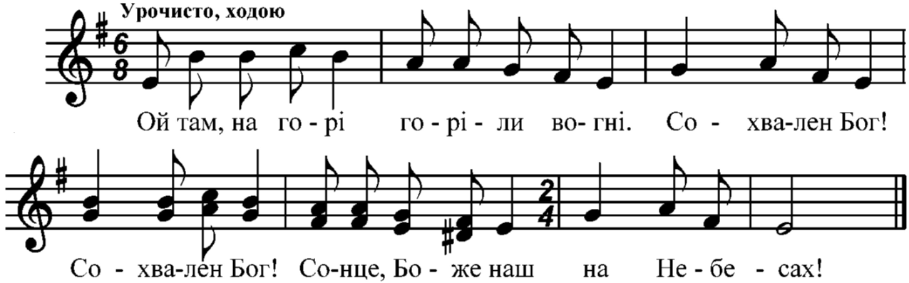

Ой там, на горі горіли вогні.

Приспів:
Сохвален Бог! Сохвален Бог
Сонце – Боже наш на Небесах.

Горіли вогні, курили дими.
На горі волхви каміння били.
Каміння били — терем зводили
З трьома верхами, з трьома дверями,
З трьома дверями, з трьома вікнами.
В перше віконце сходило Сонце,
В друге віконце Місяць засвітив,
В третє віконце Сокіл улетів.
Сокіл улетів, на престолі сів,
На престолі сів, три служби служив.
Що перша служба – за господарів,
А друга служба – за їх діточок,
А третя служба – за Вкраїну-Русь.

Божич-Коляда

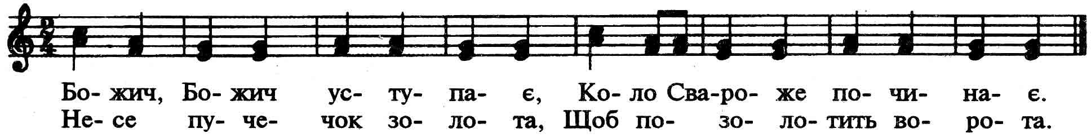

Божич, Божич уступає,
Коло Свароже починає,
Несе пучечок золота,
Щоб позолотить ворота!

Коляда, заходь до хати,
Будем Діда шанувати!
Вже на Покуті Кутиця,
Буде Сонце веселиться!

Дай же, Боже, в полі Роду!
В полі – Роду, в хаті – згоду!
Бо велика в нас Родина,
Славна Ненька Україна!



Радуйся Земле Коляда іде
Українська народна пісня

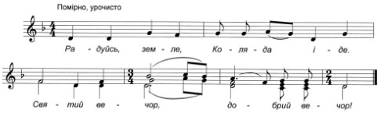

Радуйся, Земле, Коляда іде,

Приспів:
Святий Вечор, Добрий Вечор!

Коляда іде, всім дари везе,
Всім Дари везе, нам Слово каже,
Нам Слово каже, що вже Світ сяє.

Ми ж Тебе Господарю тай не понижаємо
А із Святим Вечором тай поздоровляємо!

Варіант:
Земле, земле, одчиняй двері,
Одчиняй двері, то твій князь їде,
То твій князь їде, колоду бере,
Молоду бере, обдаровує.
Ми ж вас, люди, та й не понижаємо,
А святими щедрами та й благословляємо.

Щедрівки
Щедрівки – обрядово-величальні пісні, які виконуються на Щедрому вечорі перед Новим роком. Щедрівки мають характерний приспів, який відобразився на назві пісень: "Щедрий вечір, святий вечір, добрим людям на здоров'я".
У щедрівках висловлюється побажання господарю та членам його родини багатого врожаю, добробуту, приплоду худоби, доброго роїння бджіл. Поетичне слово в щедрівках і колядках виконує магічну функцію. Вважається, чим більше дітей-полазників завітає до хати, тим щедрішим буде новий рік.

Щедрівка господарю

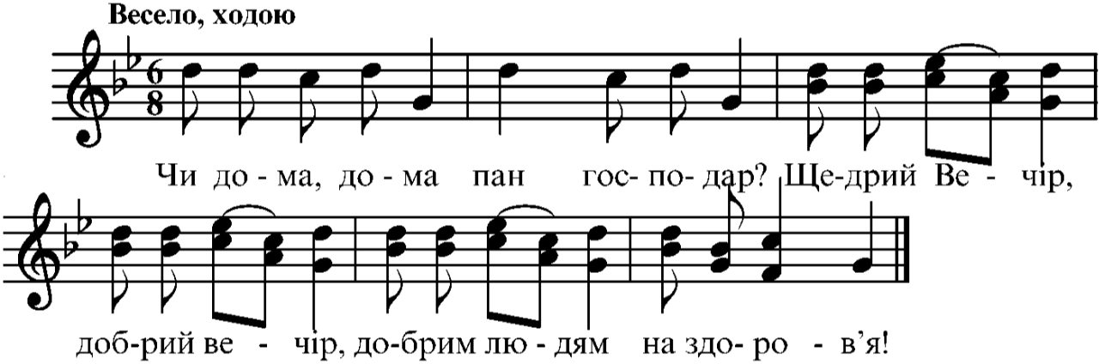

Чи дома, дома пан господар?

Приспів:
Щедрий Вечір* – добрий вечір,
Добрим людям на здоров’я!

А ми знаємо, що він вдома.
Сидить же він кінець стола.
А на ньому шуба люба,
А на шубі – поясочок.
На поясочку калиточка,
А в калиточці – мільйон гривень.

* Може використовуватися і як колядка — зі словами «Святий Вечір».

ВЕСНА ТА ВЕЛИКОДЕНЬ

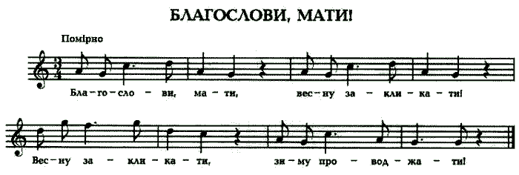
Благослови, Мати,
Весну закликати!
Весну закликати,
Зиму проводжати!
Зимочка в возочку –
Літечко в човночку.

Щедрик

Щедрик, щедрик, щедрівочка,
Прилетіла ластівочка,
Стала собі щебетати,
Господаря викликати.
Будем її годувати,
Скоро весну зустрічати.
Щедрик, щедрик, щедрівочка,
Прилетіла ластівочка.

Веснянки

– Ой, ти, жайворонку – ранняя пташейко,
Ой, чого так рано із Вир'ячка вийшов?
– Не сам же я вийшов, Дажбог мене вислав.
Дажбог мене вислав ще й ключики видав:
З правої ручейки – Літо відмикати,
З лівої ручейки – Зиму замикати.
По високих горах ще сніги лежали,
По усіх дорогах криги ще стояли.
А я тії сніги ніжками потопчу,
А я тії криги крилечками поб'ю.
Тепле кубелечко я для себе зів'ю.
В цьому кубелечку діточок наведу.

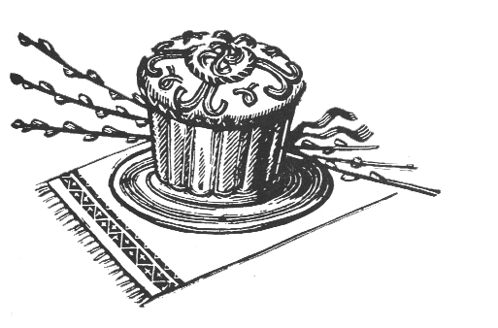
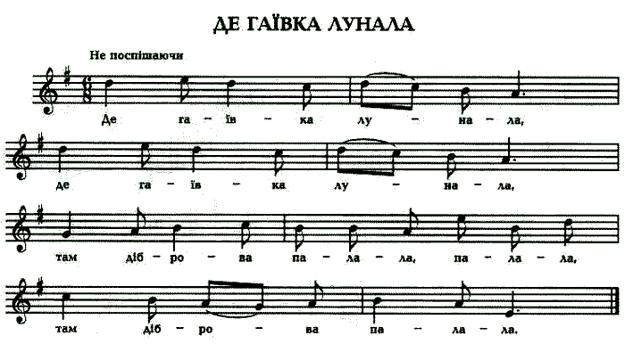

Де гаївка лунала, (Двічі)
Там діброва палала, палала,
Там діброва палала.

Де ходили дівоньки, (Двічі)
Там розцвіли квітоньки, квітоньки,
Там розцвіли квітоньки.

Де ходили леґіні, (Двічі)
Зарясніли ясені, ясені,
Зарясніли ясені.

Як гаївки провели, (Двічі)
Весну красну привели, привели,
Весну красну привели.

Привели на пшеницю, (Двічі)
На зелену пашницю, пашницю,
На зелену пашницю.

Весно, землю зогрівай, (Двічі)
Врожай буде, як Дунай, як Дунай,
Врожай буде, як Дунай.

Прийде літо й зимонька, (Двічі)
Знов зашумить гаївка, гаївка,
Знов зашумить гаївка.

Дай нам, доле, добрий рік, (Двічі)
Всім зустрітись через рік, через рік.
Всім зустрітись через рік.

А ми просо сіяли
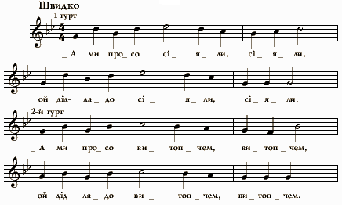

1-й гурт: – А ми просо сіяли, сіяли,
Ой дід-ладо, сіяли, сіяли.

2-й гурт: – А ми просо витопчем, витопчем,
Ой дід-ладо, витопчем витопчем.

1-й гурт: – А чим же вам витоптать, витоптать,
Ой дід-ладо, витоптать, витоптать?

2-й гурт: – А ми коней випустим, випустим,
Ой дід-ладо, випустим, випустим.

1-й гурт: – А ми коней переймем, переймем,
Ой дід-ладо, переймем, переймем.

2-й гурт: – А чим же вам перейнять, перейнять,
Ой дід-ладо, перейнять, перейнять?

1-й гурт: – Ми шовковим поводом, поводом,
Ой дід-ладо, поводом, поводом.

2-й гурт: – А ми коней викупим, викупим,
Ой дід-ладо, викупим, викупим.

1-й гурт: – А чим же вам викупить, викупить,
Ой дід-ладо, викупить, викупить?

2-й гурт: – А ми дамо сто рублів, сто рублів,
Ой дід-ладо, сто рублів, сто рублів.

1-й гурт: – Нам не треба й тисячу, тисячу,
Ой дід-ладо, й тисячу, тисячу.

2-й гурт: – А ми дамо дівчину, дівчину,*
Ой дід-ладо, дівчину, дівчину.
1-й гурт: – Одчиняймо ворота, ворота,
Забираймо дівчину, дівчину!*
* Залежно від ситуації співають також про парубка.

Ця пісня може виконуватися на весільному обряді.

Райськоє Древце

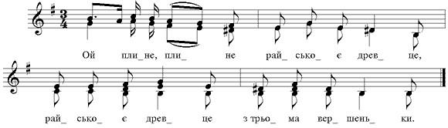

Ой розлилися Бистрії Ріки,
Бистрії Ріки тай на Луженьки.
Ой плине-плине Райськоє Древце,
Райськоє Древце з Трьома Вершеньки.

В Першім вершеньку Сив Соколонько,
В Другім вершеньку Сива Кунонька,
В Третім вершеньку Сив Ластовлята.

Ой не є ж тото Сив Соколонько,
Але є ж тото Господаренько.
Ой не є ж тото Сива Кунонька,
Але є ж тото бай Ґаздиненька.
Ой не є ж тото Сив Ластовлята,
Але є ж тото їхні Дитята.

КУПАЛО

На Купала нічка мала
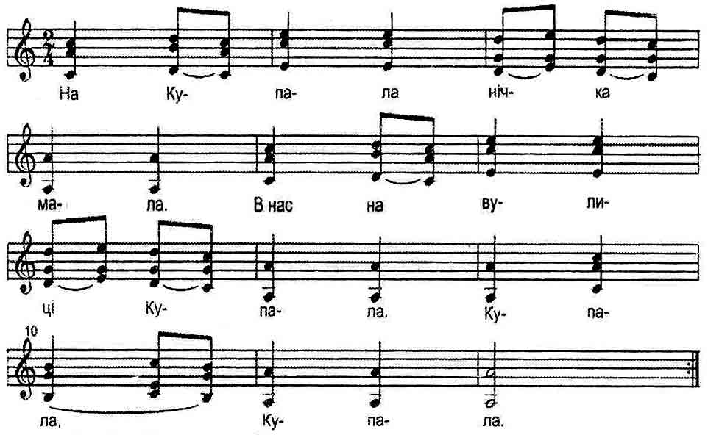

1. На Купала нічка мала.
В нас на вулиці Купала. Купала, Купала!
2. На калину роса впала.
В нас на вулиці Купала. Купала, Купала!
3. Пішли дівки по ягідки,
Молодиці по суниці. Купала, Купала!
4. Усі дівки назбирали,
Молода Ярина заблукала. Купала, Купала!
5. Гайда, дівки, до лісочку,
Чи не знайдем Яриночку, Купала, Купала!
6. Знайшли в лісі Яриночку –
Цілувалась з Богданочком, Купала, Купала!
7. Гуляй, гуляй до неділі,
Поспіваєм на весіллі. Купала, Купала!

А де наше Купало стояло

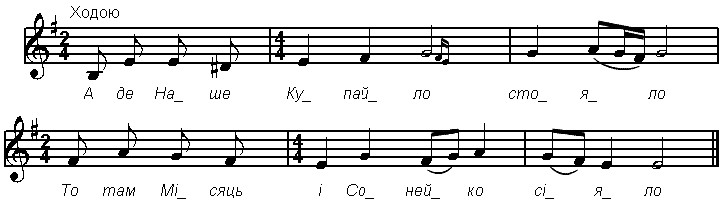
А де Наше Купайло стояло
То там Місяць і Сонейко сіяло

То там Яснеє Сонейко сіяє
Там Микола Кониченька сідлає

Там Микола Кониченька сідлає
До Дівчини поїхати думає

Ой приїхав під Нові Ворота
Вийди-вийди Дівчино Молода!

Ой не вийшла Дівчина лиш Мати
Та став Її так Микола питати

Чи є Моя Дівчина удома
Ой чи Вона Молоденька здорова

Чого Вона і горда і пишна
Чого Вона на Купайла не вийшла

Русу Косу звечора чесала
По Півночі Черевички взувала

На Розсвіті личенько вмивала
Тому на Купайлі не бувала
Наше Купайло з верби, з верби (1)

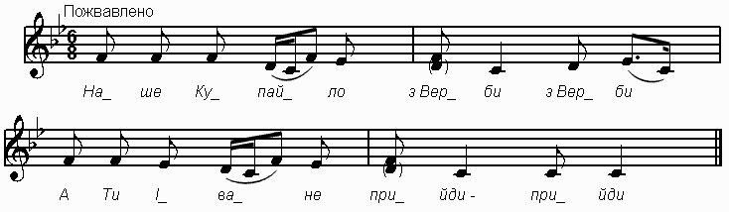

Наше Купайло з Верби з Верби
А Ти Іване прийди-прийди

Бо як не прийдеш на Купайла
То вийде з Тебе Душа й Пара

Наше Купайло із Гилляки
А Наші Хлопці роззявляки

Бо якби Вони за нас дбали
То б нам Купайло вирубали

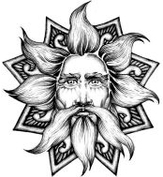

Через наше село
(Через наше село та й летіло помело)

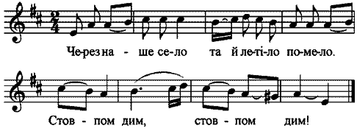
Через наше село
та й летіло помело.
Стовпом дим, стовпом дим!

Сіло спочивати
на Івана хаті.
Стовпом дим, стовпом дим!

Іванова голова
зайнялася була,
та й горить, та й горить!

А Марена з радощами
носить воду пригорщами,
та й гасить, та й гасить.

Що залиє, то й займеться,
то Марена засміється.
Стовпом дим, стовпом дим!

Заплету віночок

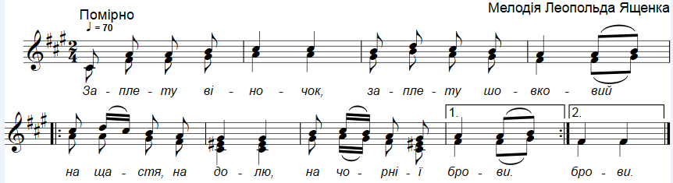

1. Заплету віночок,
Заплету шовковий,
На щастя, на долю, 2р.
На чорнії брови.

2. Та й пущу віночок
На биструю воду,
На щастя, на долю, 2р.
На милого вроду.

3. Ой пливи, віночку,
Тихо за водою,
На щастя, на долю, 2р.
Милому за мною.

4. Та й поплив віночок
Тихо за водою,
Серденько дівоче 2р.
Забрав із собою.

5. Ой пливи, віночку,
Та по синій хвилі,
До тієї хати, 2р.
Де живе мій милий.

Ой на Івана, та й на Купала

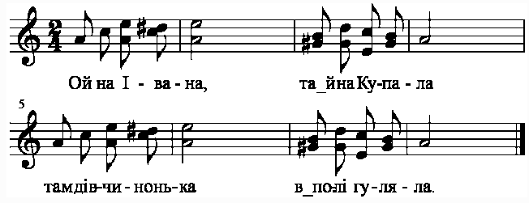

1. Ой на Івана, та й на Купала
там дівчинонька в полі гуляла.

2. В полі гуляла, квіти збирала.
Квіти збирала, в пучечки клала.

3. В пучечки клала, віночки плела.
Віночки плела, у воду пускала,

4. а до сонечка та й промовляла,
а до сонечка так промовляла:

5. – Ой світи, сонце, світи, та не грій,
щоб мій віночок та й не згорів.

6. Щоб мій віночок живим зостався, *
щоб милому до рук дістався.

Інший варіант тексту:
6. Щоб мій віночок живий зостався,
щоб миленькому в руки достався.

КАЛИ(Е)ТА

Їхав Молодець Хоробрий Стрілець
Українська народна пісня
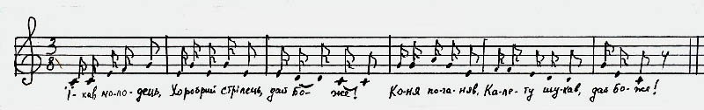

Їxав Молодець, Хоробрий Стрілець, дай Боже!
Коня поганяв, Калету шукав, дай Боже!
Зійди, Калето, зійди Круглая, дай Боже!
Калета зійшла, щастя принесла, дай Боже!
Печем Калету, ой, Дірявую, дай Боже!
Калето, паxти, Дівчино, цвіти, дай Боже!
Калета паxтить, Козака манить, дай Боже!
Високо скакав, Калету кусав, дай Боже!
Калету зловив, дірку прокусив, дай Боже!
Калету ламав, криxти розкидав, дай Боже!
Ой, ті криxтоньки, сяють Зіроньки, дай Боже!
Сяють Зіроньки, малі дітоньки, дай Боже!
Диво-Калета світ ізродила, дай Боже!
Ой, Ти Калето, ой, Медовая, дай Боже!
Xто Тебе місив, xто Тебе змастив, дай Боже!
Xто Воду носив, xто Тебе смішив, дай Боже!
Мене місила Красна Дівчина, дай Боже!
Красна Дівчина, як та Калина, дай Боже!
Калето, місись, Житечко, зродись, дай Боже!
Калето, котись, звірино, родись, дай Боже!
Їли Калету, їли Медову, дай Боже!
Кругла Калета світ звеселяла, дай Боже!

ВЕСІЛЬНІ ПІСНІ

Горіла сосна, палала
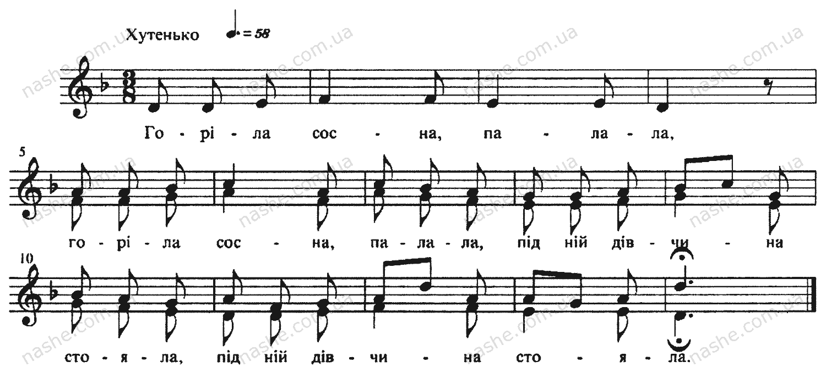

Горiла сосна палала,
Горiла сосна палала, пiд нев дiвчина стояла.
Пiд нев дiвчина стояла.
Горiла сосна палала, пiд нев дiвчина стояла,
Пiд нев дiвчина стояла

Під нев дівчина стояла | (2)
Русяву косу чесала | (2)

Ой коси, коси ви мої | (2)
Довго служили ви мені | (2)

Більше служить не будете | (2)
Під білий вельон підете | (2)

Під білий вельон, під хустку | (2)
Більш не підеш ти за дружку | (2)

Під білий вельон, з кінцями | (2)
Більш не підеш ти з хлопцями | (2)

Під білий вельон, під вінець | (2)
Більш не підеш ти у вінець | (2)

Під білий вельон, у танок | (2)
Більш не підеш ти до дівок | (2)

(варіант 2)
Горіла сосна, палала,
Горіла сосна, палала, під ней дівчина стояла.
Під ней дівчина стояла.
Горіла сосна палала, під ней дівчина стояла.
Під ней дівчина стояла.

Під нею Дівка стояла
Під нею Дівка стояла |
Русяву косу чесала (2) | (2)

Ой коси коси ви мої
Ой коси коси ви мої |
Довго служили ви мені (2) | (2)

Довго служили ви мені
Довго служили ви мені |
Більше служить не будете (2) | (2)

Більше служить не будете
Під білий вельон підете

Під білий вельон під хустку
Більш не будете за дружку

Під білий вельон з кінцями
Більш не підете з хлопцями

Горіла сосна смерека
Сподобав хлопець здалека

Сподобав хлопець тай навік
Тепер вже він мій чоловік

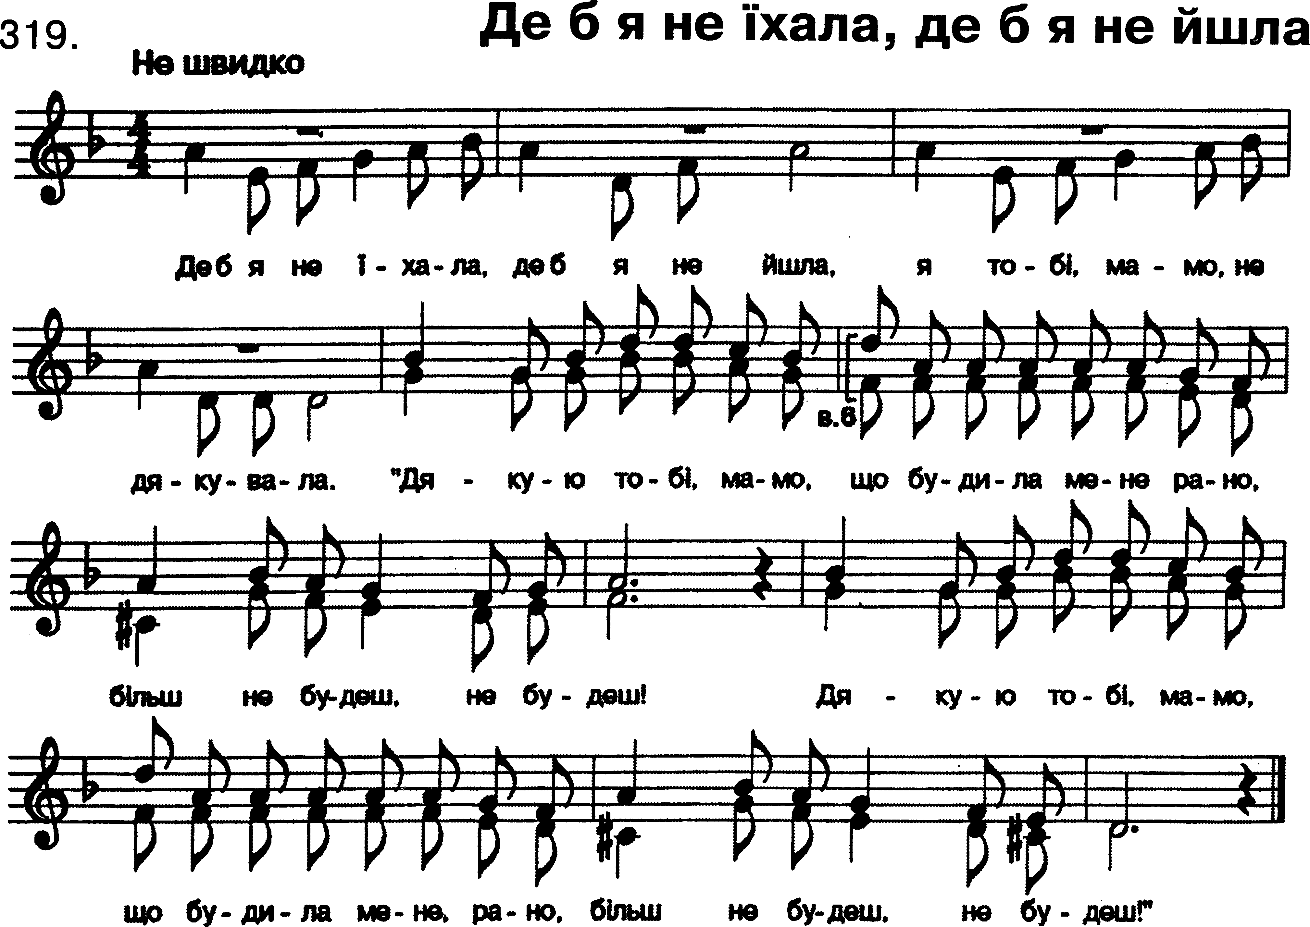

Де б я не їхала, де б я не йшла,
Я тобі, мамо, подякувала.
Дякую тобі, мамо, що будила мене рано,
Більш не будеш, не будеш!
Дякую тобі, мамо, що будила мене рано,
Більш не будеш, не будеш!

Де б я не їхала, де б я не йшла,
Я тобі, тату, подякувала.
Дякую тобі, тату, що збудував мені хату,
Більш не будеш, не будеш!
Дякую тобі, тату, що збудував мені хату,
Більш не будеш, не будеш!

Де б я не їхала, де б я не йшла,
Чим би я брату подякувала?
Дякую тобі, брате, що водив ти хлопців в хату,
Більш не будеш, не будеш!
Дякую тобі, брате, що водив ти хлопців в хату,
Більш не будеш, не будеш!

Де б я не їхала, де б я не йшла,
Чим би я сестрі подякувала?
Дякую тобі, сестро, що навчила косу плести,
Більш не будеш, не будеш!
Дякую тобі, сестро, що навчила косу плести,
Більш не будеш, не будеш!

Де б я не їхала, де б я не йшла,
Чим би порогам подякувала?
Дякую вам, пороги, що збивали хлопцям ноги,
Більш не будеш, не будеш!
Дякую вам, пороги, що збивали хлопцям ноги,
Більш не будеш, не будеш!

Де б я не їхала, де б я не йшла,
Чим би воротам подякувала?
Дякую вам, ворота, що стояла хлопців рота,
Більш не будеш, не будеш!
Дякую вам, ворота, що стояла хлопців рота,
Більш не будеш, не будеш!

Де б я не їхала, де б я не йшла,
Я тобі, мамо, не дякувала.
Дякую тобі, мамо, що будила мене рано,
Більш не будеш, не будеш!
Дякую тобі, мамо, що будила мене рано,
Більш не будеш, не будеш!

Поміж трьома дорогами

Межи трьома дорогами, рано-рано,

Поміж трьома дорогами, рано-рано,
Поміж трьома дорогами, ранесенько.

Там здибався князь з Дажбогом, рано-рано,
Там здибався князь з Дажбогом, ранесенько.

– Ой ти, Боже, ти, Дажбоже, рано-рано,
Зверни ж мені з доріженьки, ранесенько.

Бо ти Богом рік од року, рано-рано,
Бо ти Богом рік од року, ранесенько.

А я князем раз на віку, рано-рано,
А я князем раз на віку, ранесенько.

Раз на віку в неділеньку, рано-рано,
Раз на віку в неділеньку, ранесенько.

ПОМИНАЛЬНІ ПІСНІ
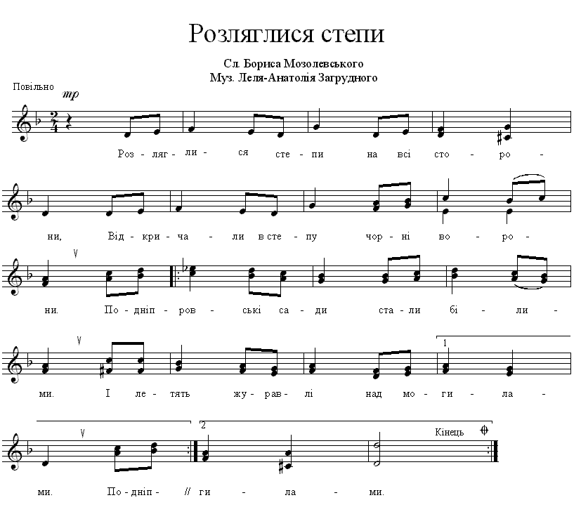

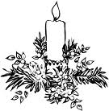
Розляглися степи на всі сторони,
Відкричали в степу чорні ворони.
Подніпровські сади стали білими. Двічі
І летять журавлі над могилами.

Де шукати мені долі кращої,
Крім землі, де лежать мої пращури?
Земле рідна моя, краю зоряний! Двічі
Твої щедрі поля серцем зорані.

Повторюється перший куплет.

Гей, пливе кача
(Народна пісня виконується на похованні борців за волю та воїнів. Аранжування – Пікардійська терція, В. Якимець, поклав на ноти І. Шульга)

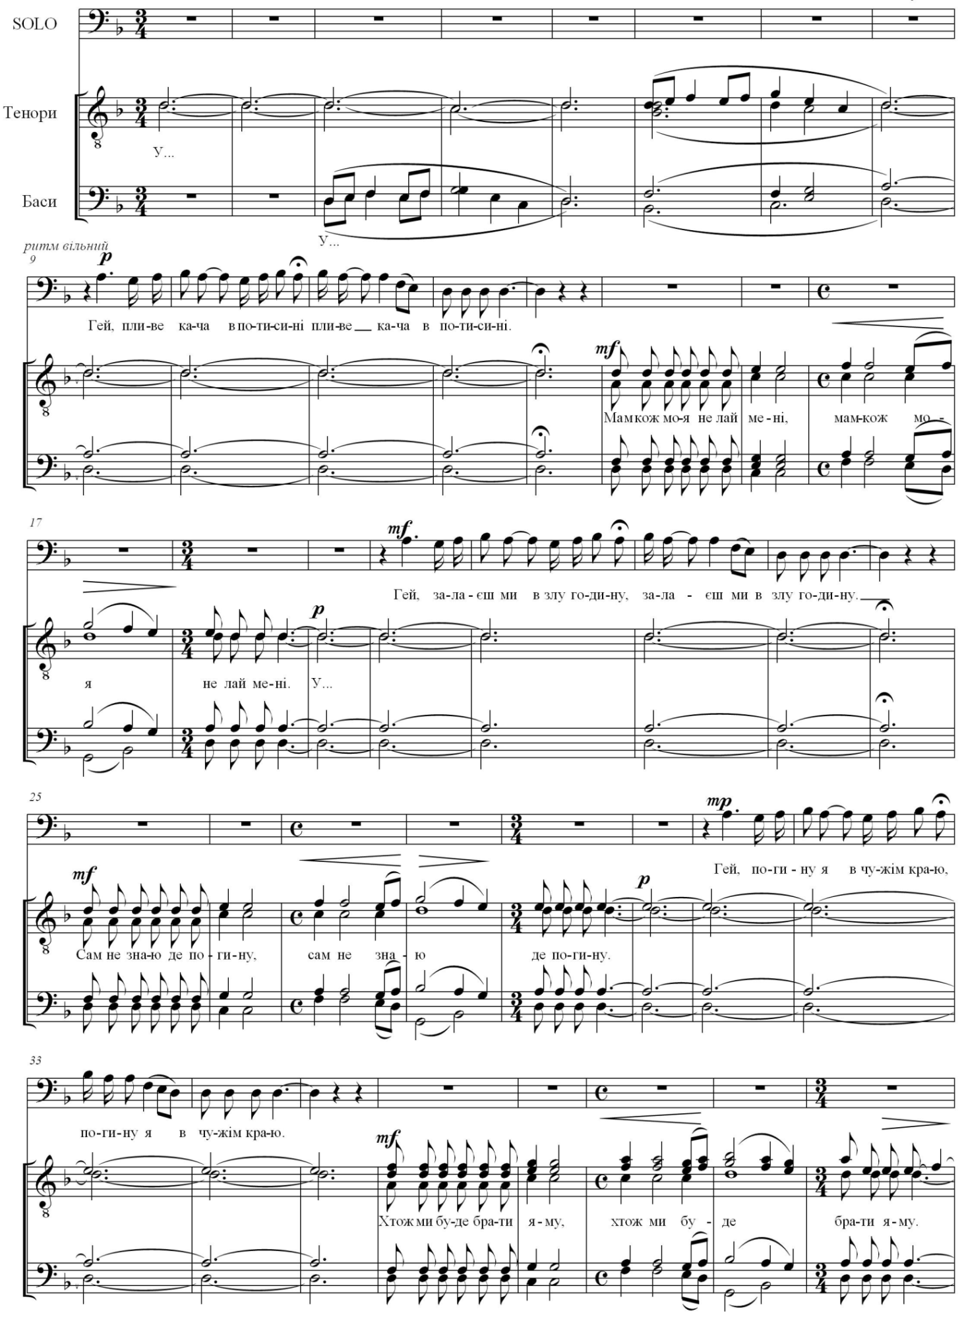
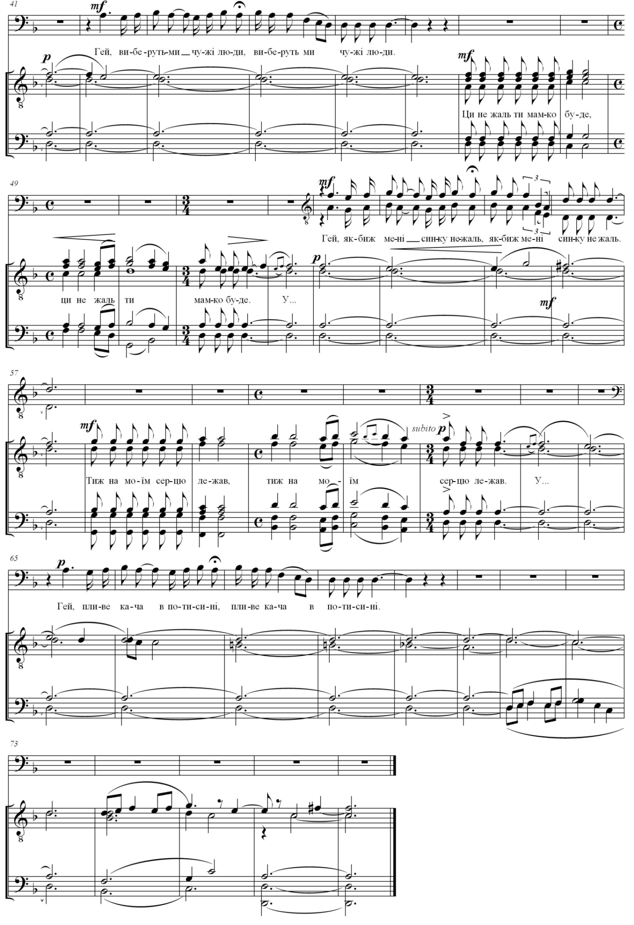

Гей, пливе кача по Тисині,
Пливе кача по Тисині.
Мамко ж моя, не лай мені,
Мамко ж моя, не лай мені.
Гей, залаєш ми в злу годину,
Залаєш ми в злу годину.
Сам не знаю, де погину,
Сам не знаю, де погину.
Гей, погину я в чужім краю,
Погину я в чужім краю.
Хто ж ми буде брати яму?
Хто ж ми буде брати яму?
Гей, виберут ми чужі люди,
Виберут ми чужі люди.
Ци не жаль ти, мамко, буде?
Ци не жаль ти, мамко, буде?
Гей, якби ж мені, синку, не жаль?
Якби ж мені, синку, не жаль?
Ти ж на моїм серцю лежав,
Ти ж на моїм серцю лежав.
Гей, пливе кача по Тисині,
Пливе кача в по Тисині…

ПОБУТОВІ ПІСНІ

Зеленеє жито, зелене

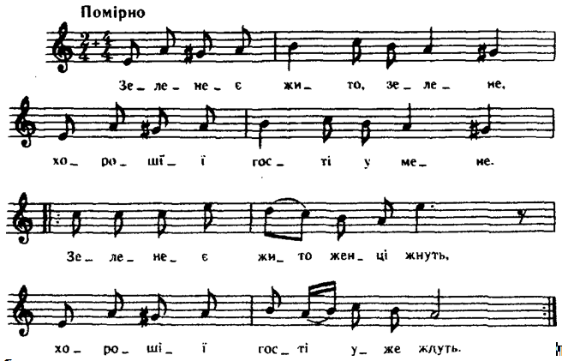
1 варіант
Зеленеє жито, зелене,
Хорошії гості у мене.
Зеленеє жито женці жнуть,
Хорошії гості уже ждуть.
Зеленеє жито женці жнуть,
Хорошії гості уже ждуть.

Зеленеє жито, зелене,
Хорошії гості у мене.
Зеленеє жито при межі,
Хорошії гості від душі.
Зеленеє жито при межі,
Хорошії гості від душі.

Зеленеє жито, зелене,
Хорошії гості у мене.
Зеленеє жито, ще й овес,
Тут зібрався рід наш увесь.
Зеленеє жито, ще й овес,
Тут зібрався рід наш увесь.

2 варіант
Зеленеє жито, зелене,
Хорошії гості у мене.
Зеленеє жито женці жнуть,
Хорошії гості в хату йдуть.

Зеленеє жито, зелене,
Хорошії гості у мене.
Зеленеє жито за селом,
Хорошії гості за столом.

Зеленеє жито, зелене,
Хорошії гості у мене.
Зеленеє жито при межі –
Хорошії гості до душі.

Зеленеє жито, зелене,
Хорошії гості у мене.
Зеленеє жито ще й овес, –
Тут зібрався рід наш увесь.



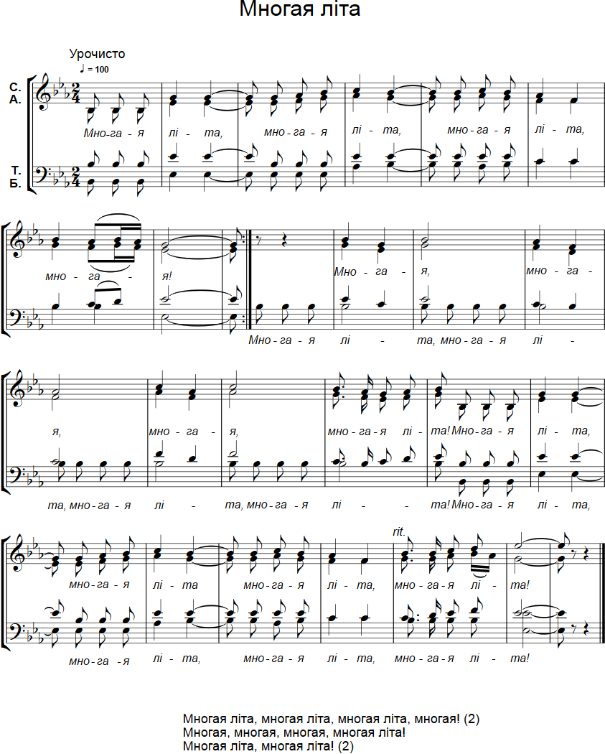

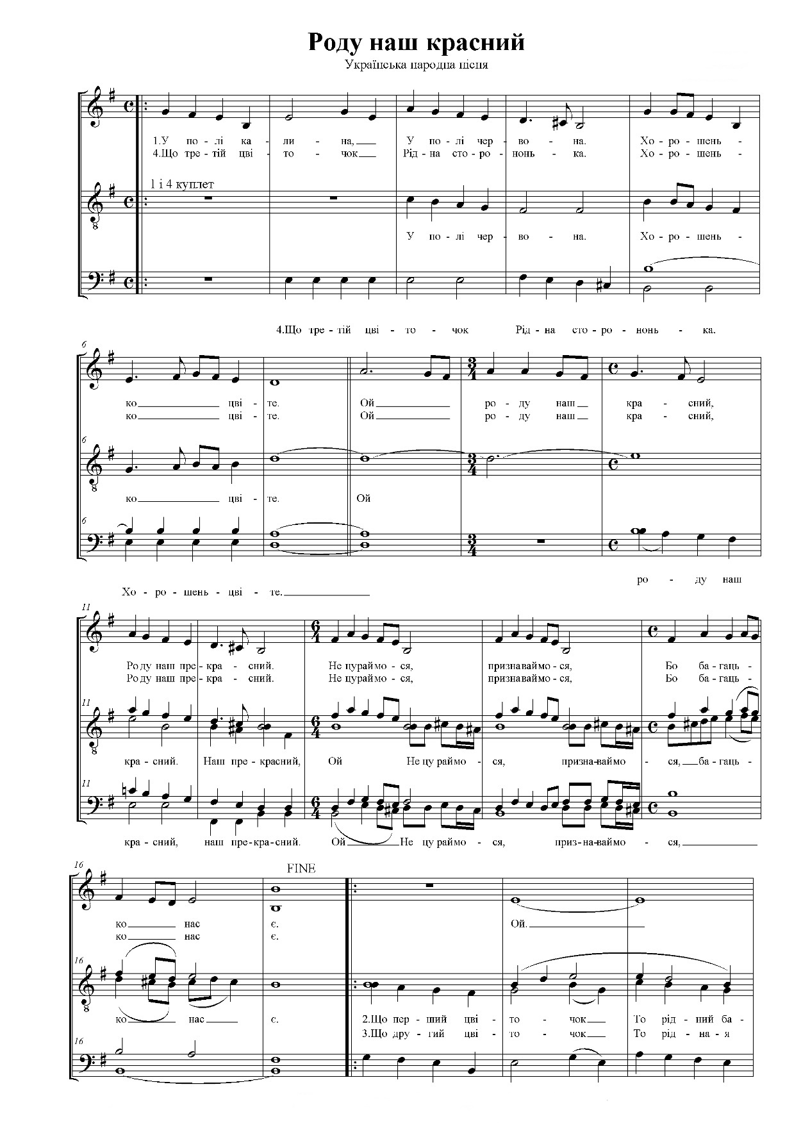
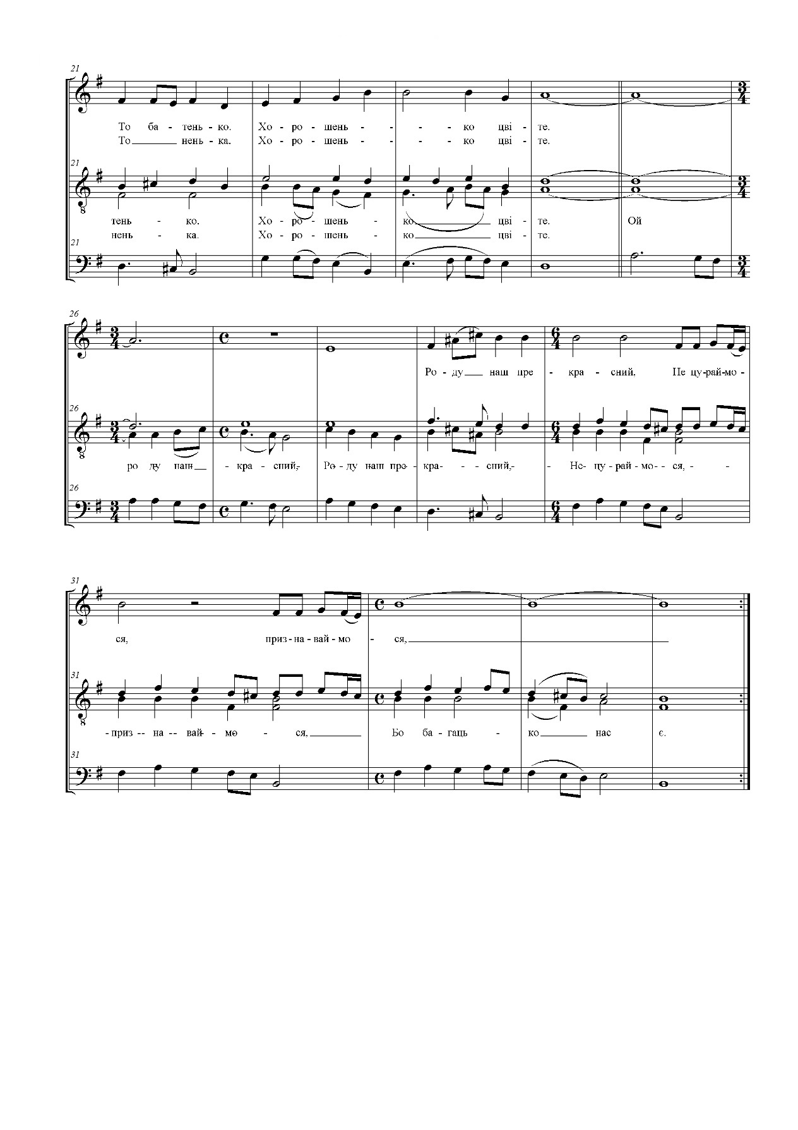

У полі калина,
У полі червона.
Хорошенько цвіте.

Приспів:
Ой роду наш красний,
Роду наш прекрасний,
Не цураймося, признаваймося,
Бо багацько нас є.*

Що перший цвіточок -
То рідний батенько.
Хорошенько цвіте.

Приспів.

Що другий цвіточок -
То рідная ненька.
Хорошенько цвіте.

Приспів.

Що третій цвіточок -
Рідна сторононька.
Хорошенько цвіте.

Приспів.

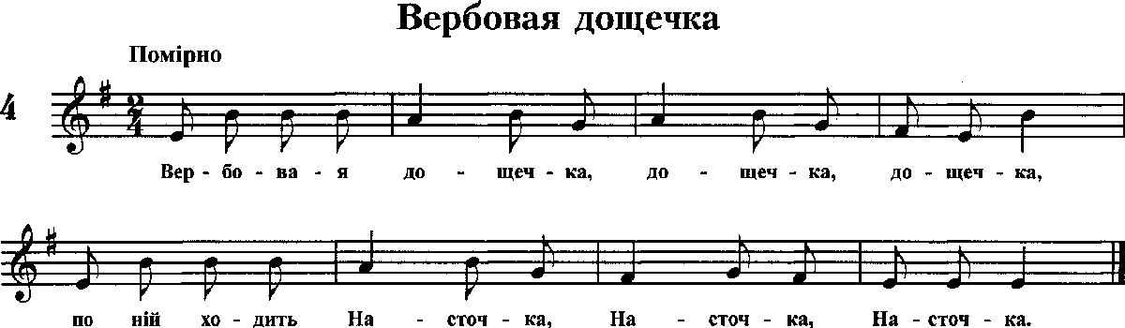

Вербовая дощечка, дощечка,
По ній ходить Насточка, Насточка.
На все поле веріє, веріє,
Звідки милий прийде, прийде.
Звідки милий прийде, прийде
Та й Насточку прийме, прийме.
Червонії чоботи, чоботи
До нашої роботи, роботи.
Вербовая дощечка, дощечка,
По ній ходить Насточка, Насточка.

Пісні Живосила Лютого

Ранішня Бусова

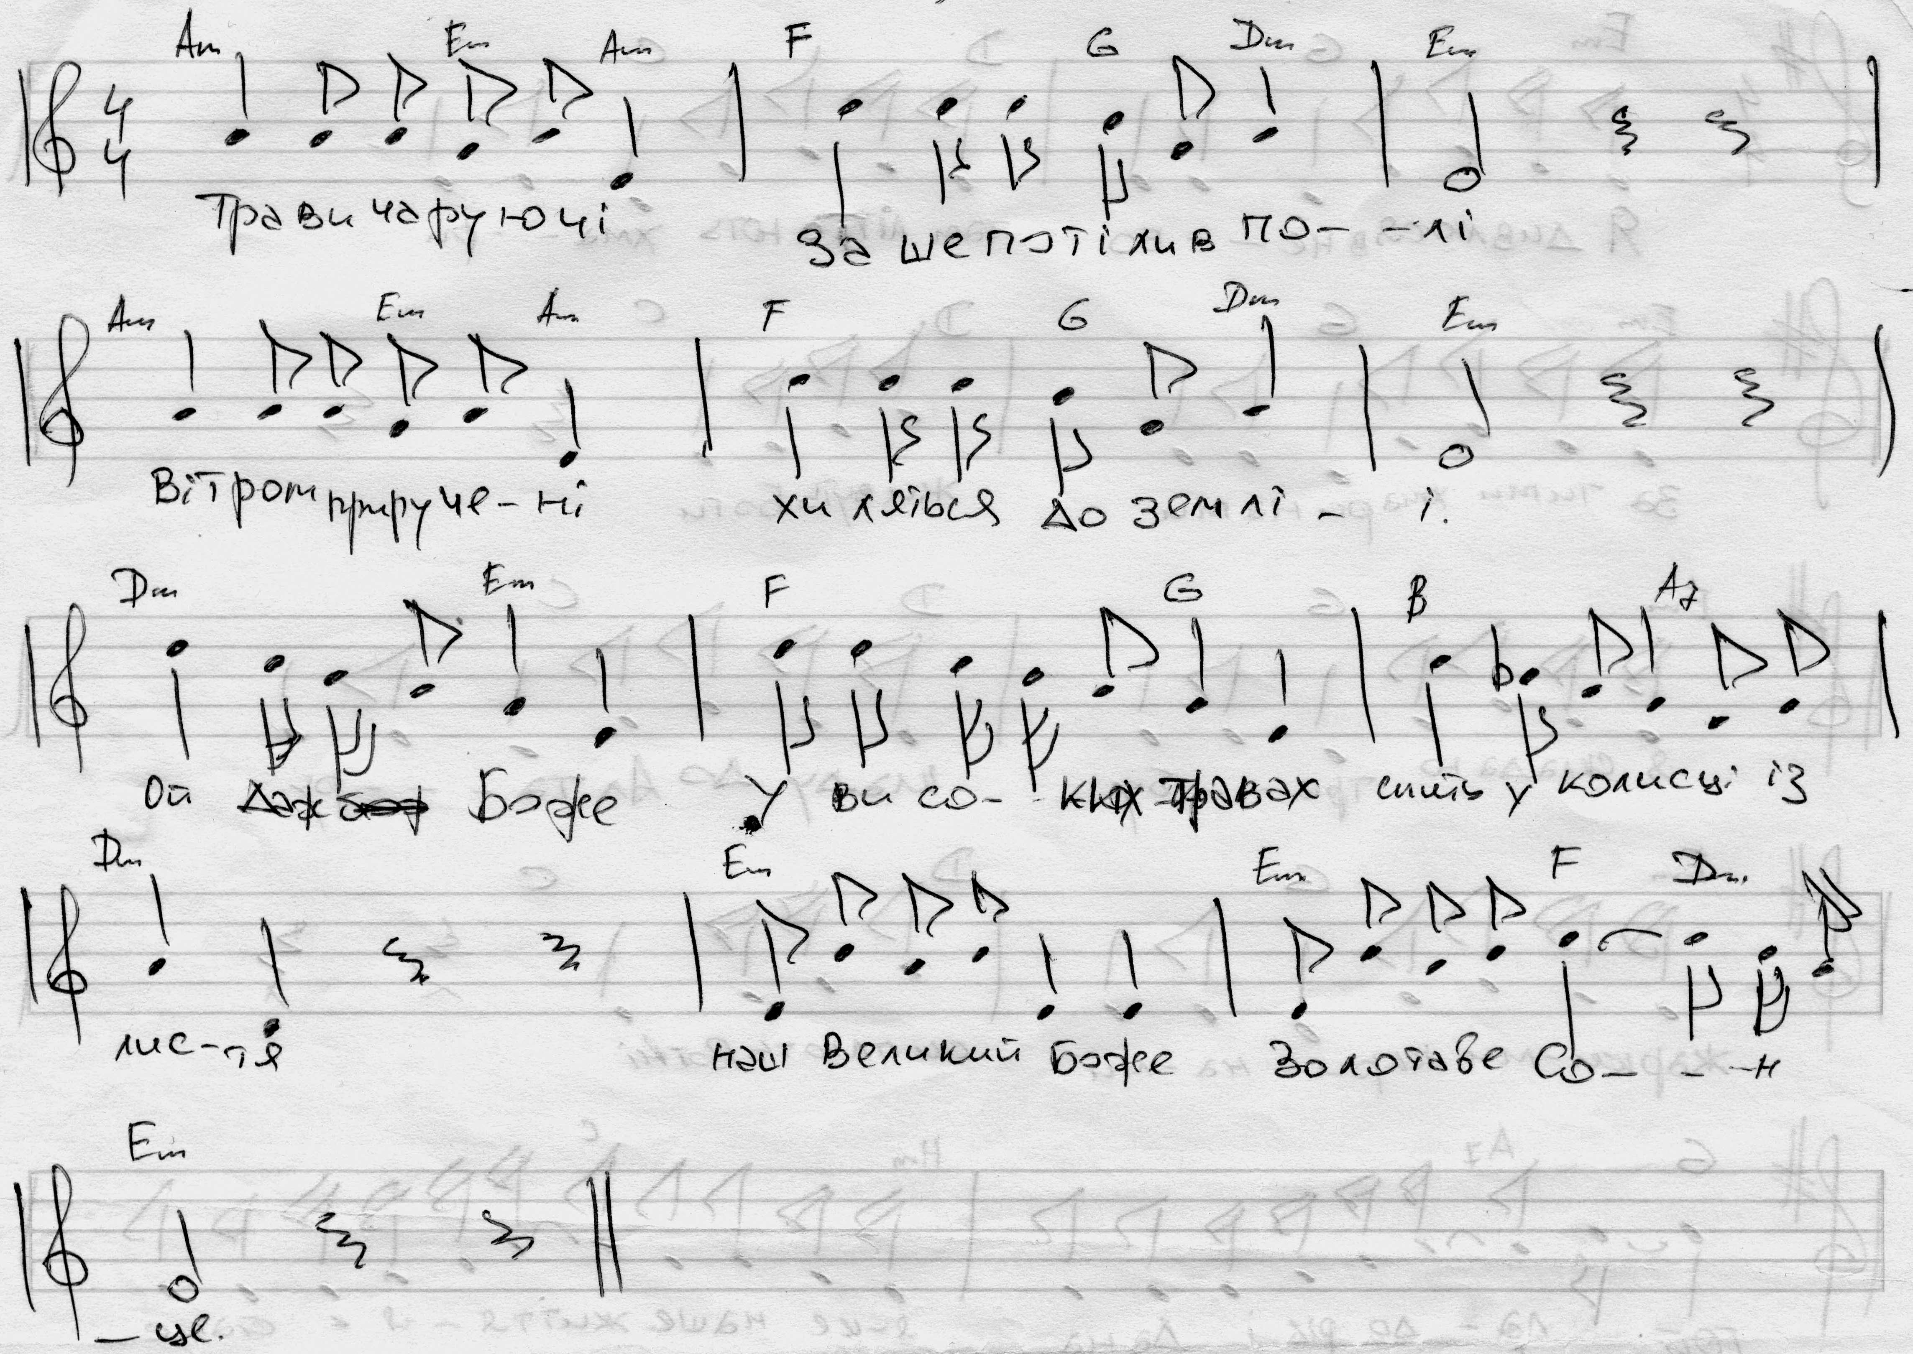
Трави чаруючі зашепотіли в полі,
Вітром приручені хиляться до землі.
Ой Дажбоже у високих травах
Спить у колисці із листя,
Наш Великий Боже, Золотаве Сонце.

Світлії обрії ген-ген за хмарами, гой.
Не походимі ще луки Сварогові.
Ой просинайся, наш Великий Боже,
Дай твоїм променем вмитись,
День новий почати в Золотавім Сонці.

Гой просинайсь, гой просинайсь, Боже!
Гой просинайсь, гой просинайсь, Боже!
В золотавім Сонці.
Мольба Богам

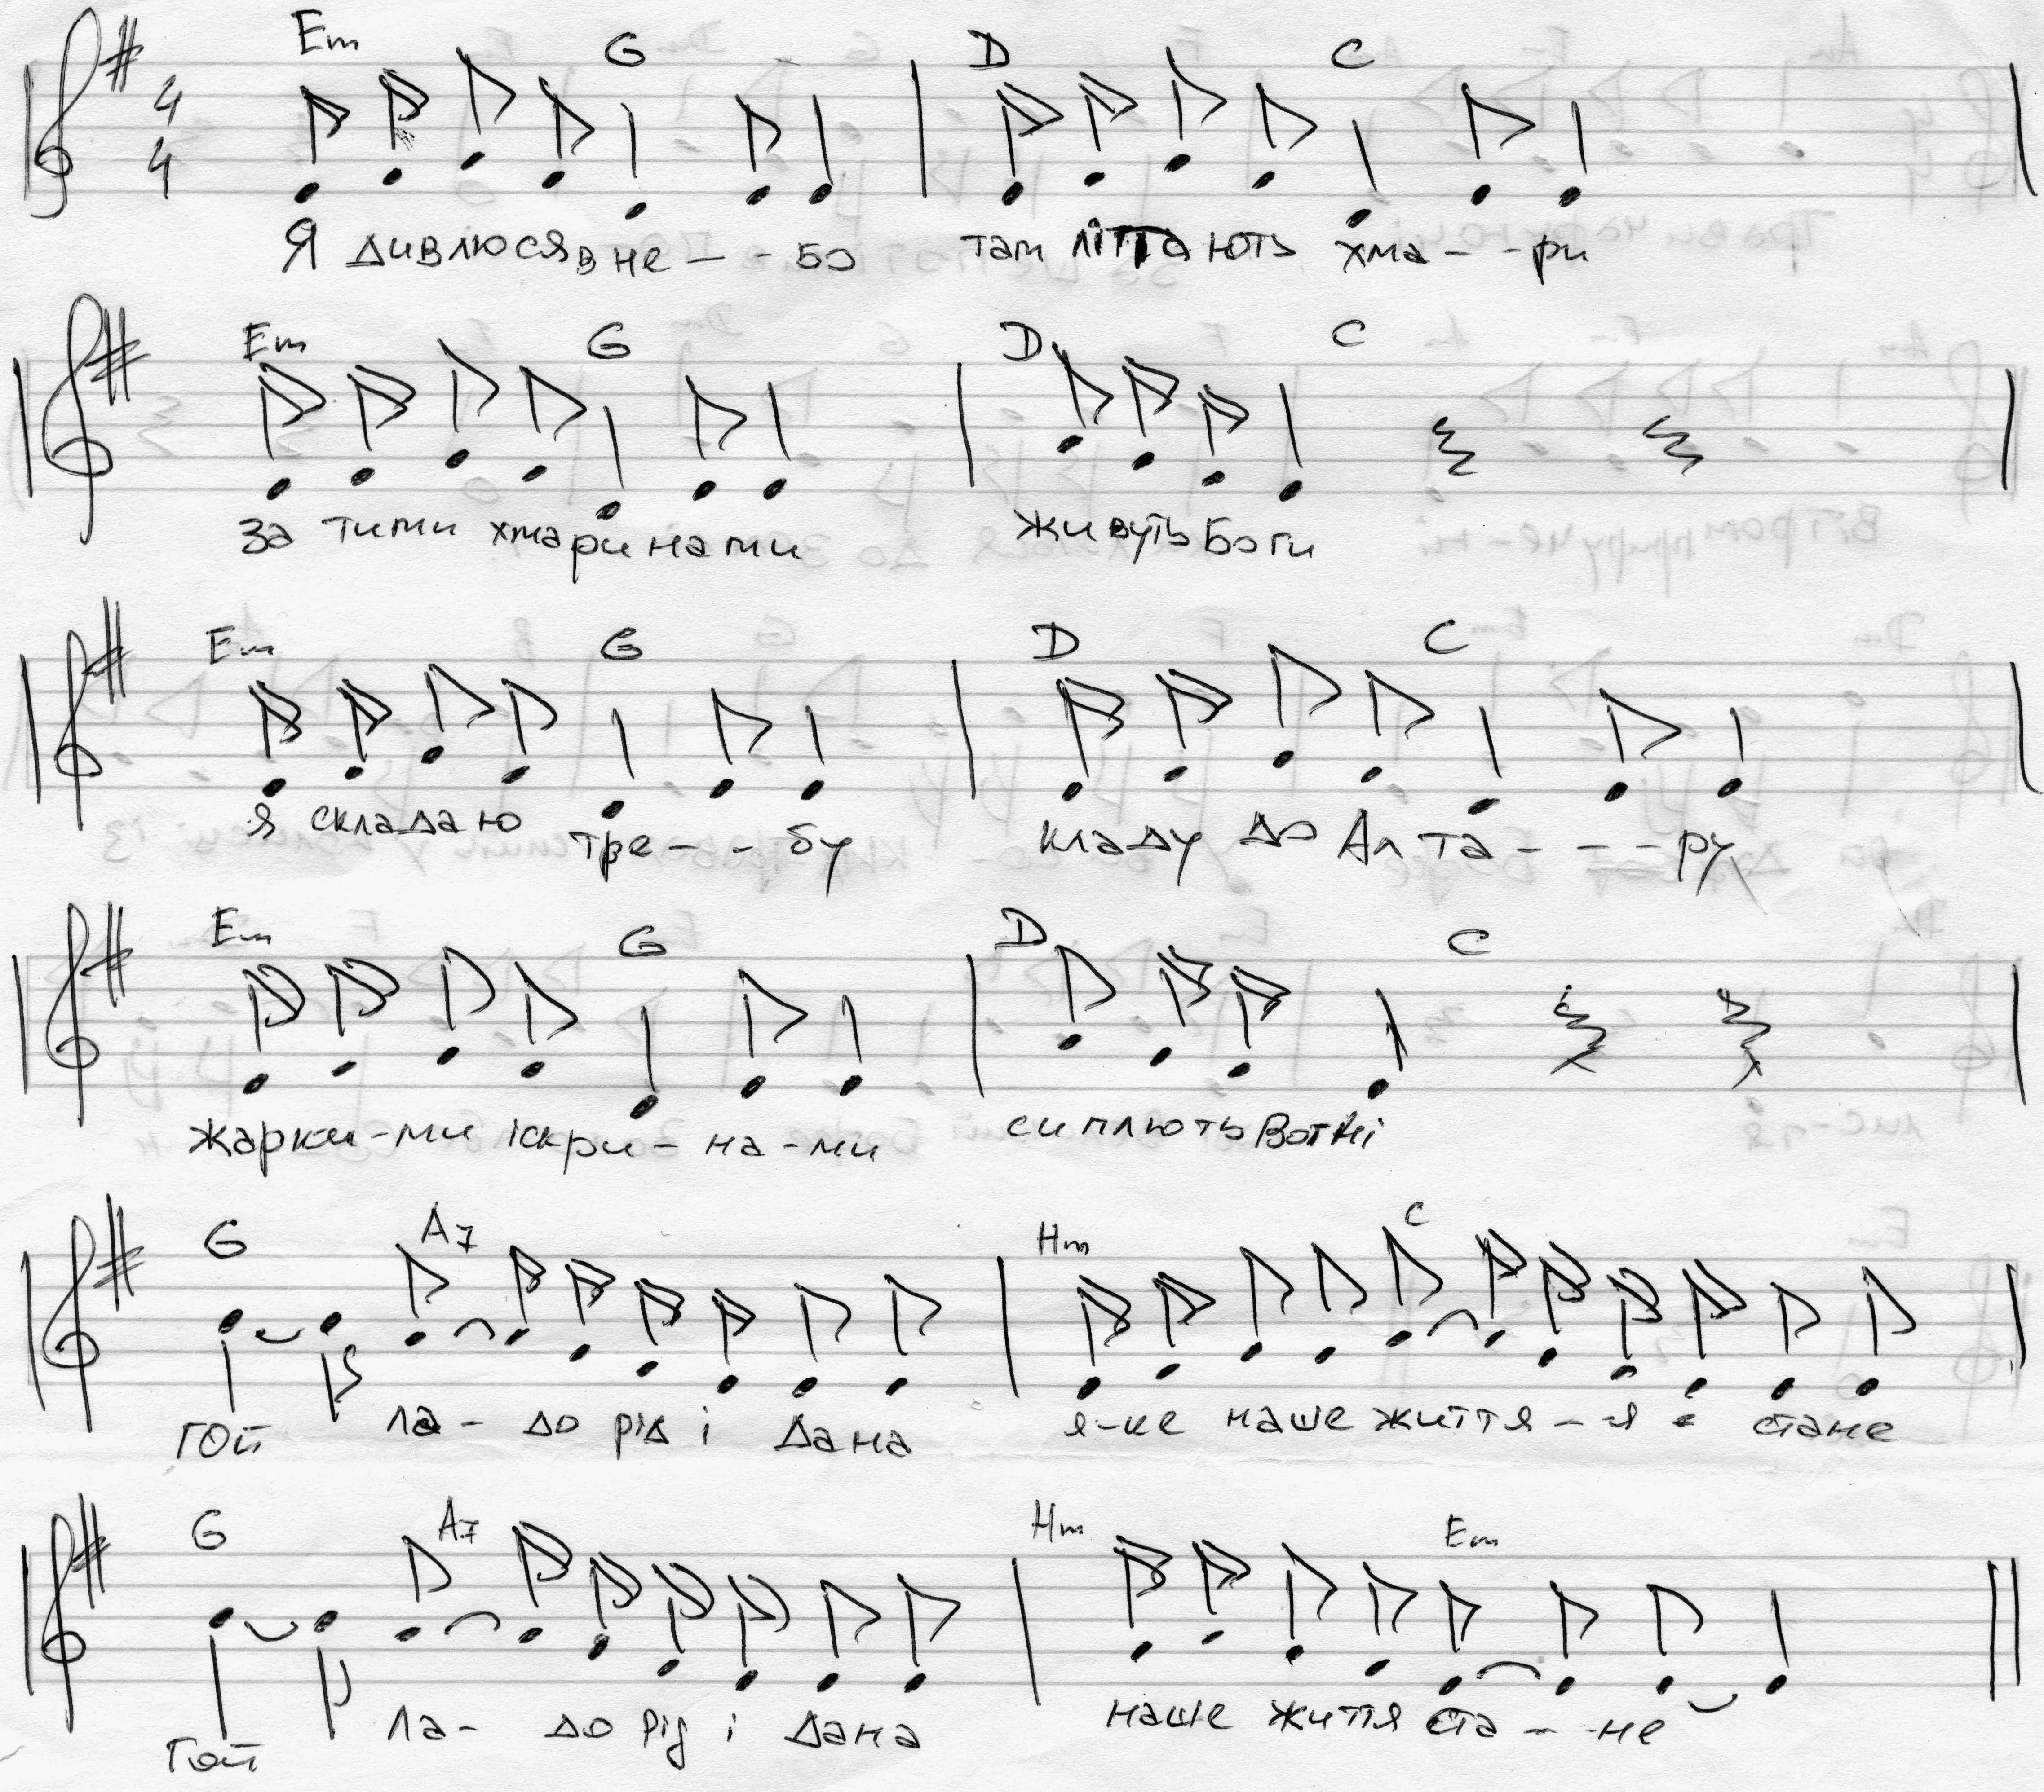

Я дивлюсь в небо, там літають хмари.
За тими хмаринами живуть Боги.
Я складаю требу, кладу до Алтару,
Жаркими іскринами сиплять Вогні.

Приспів:
Гой! Ладо, Рід, Дана,
Яке наше життя стане. Двічі
Гой Ладо, Рід і Дана, наше життя стане.

Покладу я житницю, що дала мі землиця,
Приготую сирицю з туриці,
Та й віддам усе Вогню, хай наситить всю Рідню.
Не полишать хай Боги наші Дими.
Приспів.

Молитвами щирими Славу Сварзі вознесу,
Вип’ю щойно зібрану свіжу Росу.
І проснеться Дідух,
І відкриє Віди,
І не стане сліду від скорб і туг.
Приспів.

Мати Слава

Мати Слава витає над полем,
У тім полі змаг тримають вої,
Бийте, бийте, не жалійте ворогів которних.

Б’ються вої, б’ються без спочину.
Мати Слава збирає на крила,
Тих, що впали, закривавлі, живицею вмила.

Та й понесла воїв до Вираю,
До полку, що більше не вмирає,
Що своє життя віддали за Руську державу.
Рай Божий

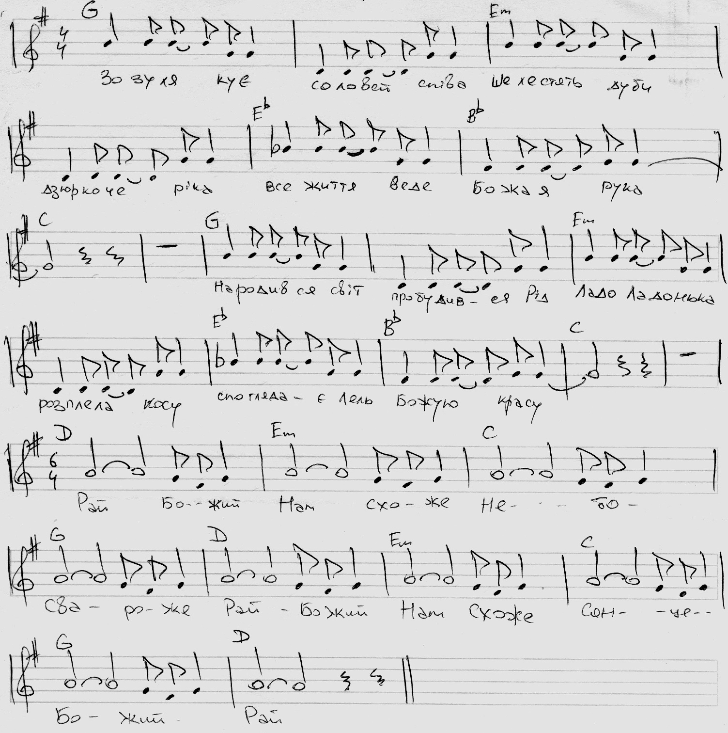
Зозуля кує, соловей співа, шелестять дуби, дзюркоче ріка,
Все життя веде Божаю Рука.
Народився Світ, пробудився Рід, Ладо-ладонька розплела косу.
Споглядає Лель Божую красу.

Приспів:
Рай Божий! Нам схоже небо Свароже!
Рай Божий! Нам схоже Сонце – Божий Рай!

Ходить у житах, в білім полотні.
В сукні льоновім, в липових линах
Роде-Соколя, дивовижний птах.
Дихає Земля крізь пашу-рілля.
Зріє сім’я-породілля.
В Сонця і Води знов весілля!
Приспів.

Бусов гайстер п’є воду із криниць,
Співом вітає Славу Рожаниць,
Донеси Дари: Молитви Жреця.
І о шую і о десную
Дай Боже язи мить кудесную,
Вшаную Неню й вічну весну ю.
Приспів.

Перуниця

Гримить Перуниця, сипле живицю
На наші пашниці і наші лиця.
Сердить Перуниця та й на Перуна:
"Чом ти знов на війні, а не удома?".
"Слухай Перунице, люба мя жоно,
Ворог си наступає оружонно,
А хто ж підійме меч супроти татя,
Хто захищатиме Рідне Багаття?"

Приспів:
"Подай, Перунице, топор мій – крицю,
Пусти, Перунице, вниз блискавицю,
Хай жони воїнів Тебе вшанують,
Як Ти мене, своїх легінів люблять."

Взяла Перуниця тверду кочергу,
Пустила на Землю блискавиць чергу.
"Раз так, Перуне мій, собі дозволю
Піти на ту войну разом з Тобою."
Пішла Перуниця в тан на ворога,
Побила силу ворожу многу.
Дійшла до Перуна, низько вклонила,
Оружжя в збрую йому вложила.



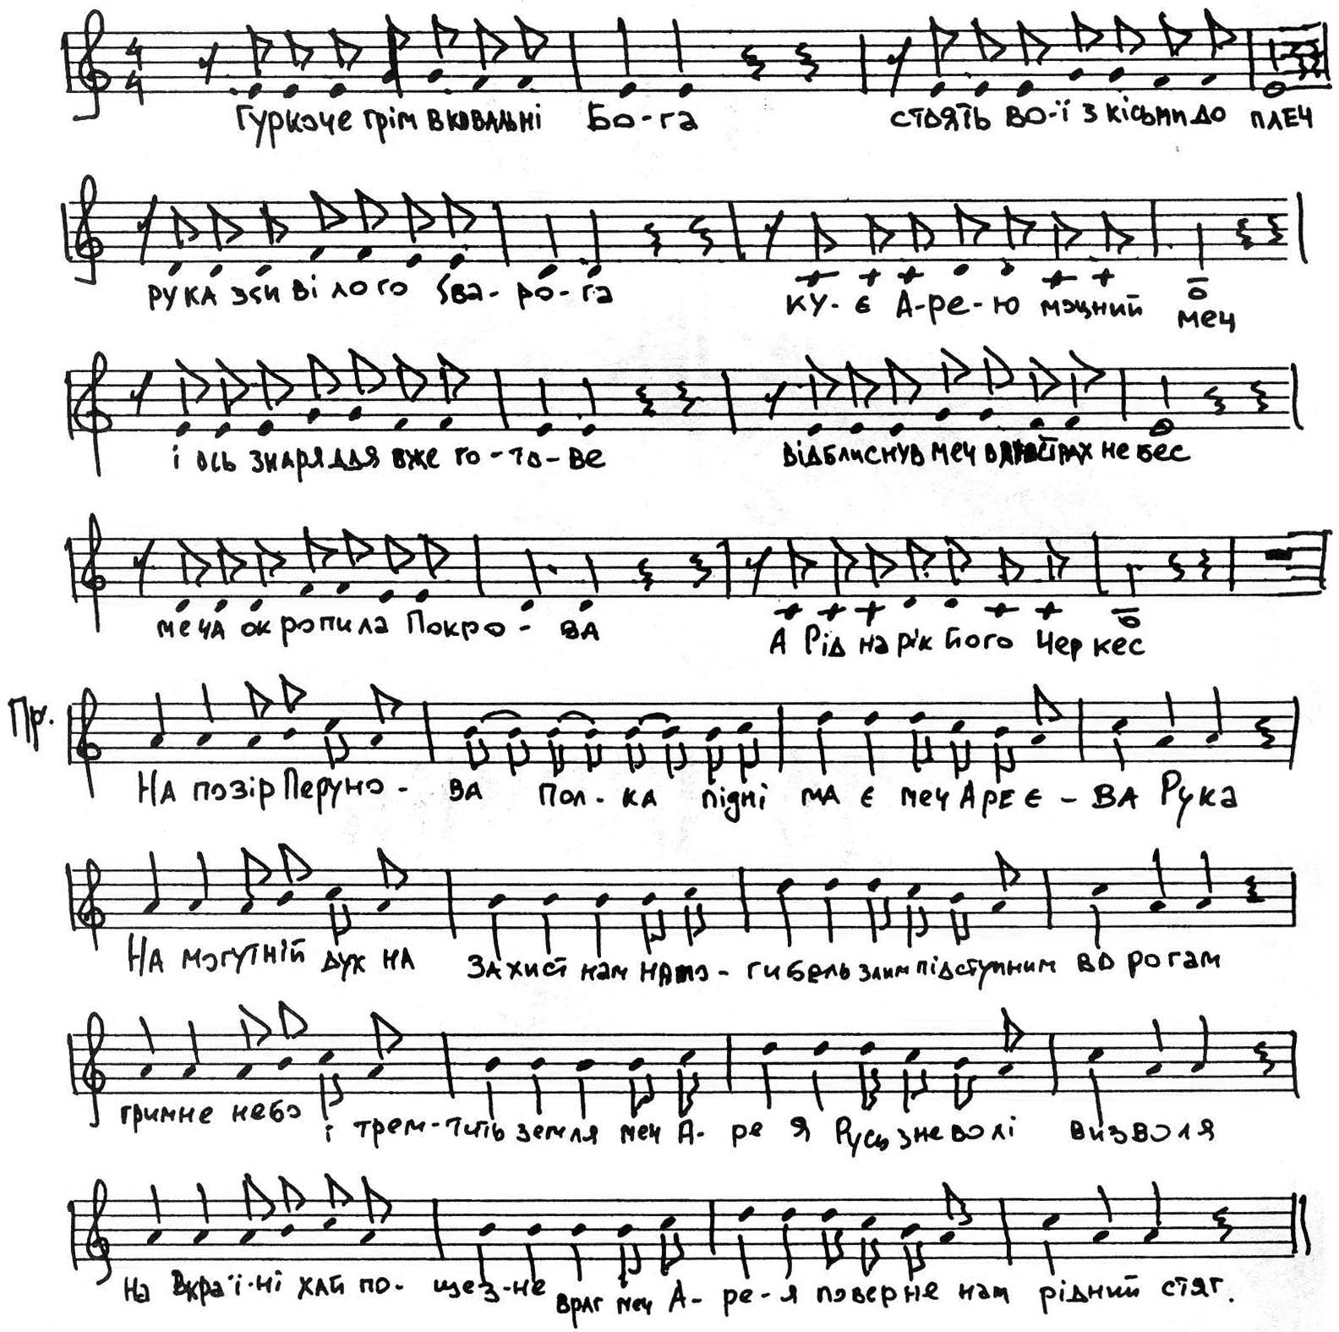
Меч Арея

Гуркоче грім в ковальні Бога.
Стоять вої з кісьми до плеч.
Рука зсивілого Сварога
Кує Арею моцний меч.

І ось знаряддя вже готове,
Відблиснув меч в люстрах небес.
Меча окропила Покрова,
А Рід нарік його Чаркес.

Приспів:
На позір Перунова Полка
Піднімає меч Ареєва рука –
На могутній дух, на захист нам,
На погибель злим, підступним ворогам.
Гримне Небо – і тремтить Земля,
Меч Арея Русь з неволі визволя.
На Вкраїні хай пощезне враг,
Меч Арея поверне нам рідний стяг.

Чаркес – чарівний меч Арея –
Тримали Тур і Святослав.
Не раз Аратту і Борею,
І Русь він щиро захищав.

Тримав Гатило – Богом даний,
Тримали витязі-князі,
Тримали лицарі-гетьмани,
А зараз він в твоїй руці.

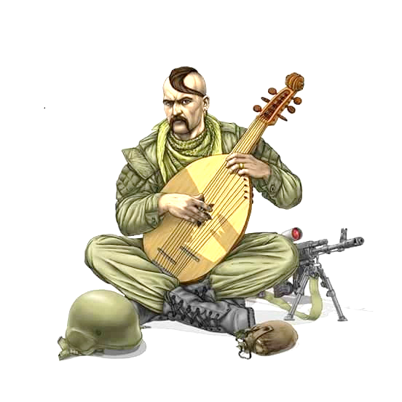
Пісні Юрія Макаренка

Від серця до сонця

Заспів, супровід
Ось він – бачу свого батька.
Ось вона – бачу свою матір.
Ось вони – бачу мої сестри.
Ось вони – бачу мої браття.

Приспів (2р):
Dm
Від серця до сонця,
C
Від сонця до серця,
G
Від землі до неба,
F G
До славного герцю.

1 куплет
Dm
Ось вони – бачу моїх предків.
C
Ось вони закликають до мене.
Dm
В Чертогах Перуна герой може жити,
F C
Якщо він має серце вогнене.
Dm
Героя здіймає Мати Слава.
C
І він залишає гучне бойовище.

Dm
Його до Богів несе Перуниця.
F C
Душа відлітає все вище і вище...

Приспів (2р).

2 куплет (акорди повторюються)
Ось вона – бачу свою країну.
Ось її ріки поля і гори.
Ось на кордонах стоять вороги,
Що хочуть загарбати наші простори.
Життя України понад страждання.
Буття свого Роду смерті сильніше.
Душі вертаються дітям, онукам
Слава Вкраїни гучніше, гучніше!

Заспів, супровід
Ось він – бачу свого батька.
Ось вона – бачу свою матір.
Ось вони – бачу мої сестри.
Ось вони – бачу мої браття.

Колиска

Заспів
Ой ти наша колиска укохана мати,
Тебе будем шанувать вічно пам'ятати.
Встояла і вижила в битвах з ворогами,
Припадаймо до зелених грудей нашої мами.

1 куплет
Am C G
Я чую тебе, Батьківщино моя,
Смарагдовий острів свободи.
Ми хочемо жити ти і я,
Величне створіння природи.

Приспів:
F Dm Am
То є наша одвічна, кохана колиска.
F Dm Am
Величного Хорса могутні сини.
F Dm Am
Далеко ми будемо, чи може близько,
F G Am
Завжди пам'ятаємо ми!
F G Am
Тебе пам'ятаємо ми!

2 куплет (акорди повторюються)
На північ висока, кремезна стіна,
На південь встеляєш простори,
На заході балки, на сході ліси,
Урочища і темні звори.

3 куплет (акорди повторюються)
Козацьки нащадки веселі й міцні.
І нам посміхається доля.
Зростає любов, як трава на весні.
Життя, Україна і Воля!

Закляття

1 куплет
Hm G A
Вода камінь криє, береги пориє.
Hm G A
Вода життя дає, спрагу забирає.
Hm G A
Вода може вбити, може оживити.
Hm G A Hm
Візьми силу у Води і добро тепер твори!

2 куплет
Тримайся Землі, тоді не впадеш.
Краще рідної в світі не знайдеш.
Земля може дати, може відібрати.
Візьми силу у Землі і добро тепер твори!

3 куплет
Вітре степовий, Волю принеси.
На крилах своїх в небо занеси.
Ти всюди літаєш та й багато знаєш.
Силу Вітру ти бери і добро тепер твори!

4 куплет
Дай, Вогню, тепла, світла навкруги.
Най від тебе світлого згинуть вороги.
Вогонь може вбити, може оживити.
Він зігріти зможе, людям допоможе!

Вітер, Вогонь, Вода, Земля!
Дайте змогу побачити минуле,
Зазирнути в майбутнє!
Щоб зберегти Україну на віки!

ДЖЕРЕЛА

- Заспівай. – http://www.zaspivaj.com.
- Молитовник / Упорядник С.Д. Пашник. – Запоріжжя: Руське Православне Коло, 7517 (2009). – 56 с.
- Купало / уклав Пашник С.Д. – Запоріжжя: Руське Православне Коло, 7523 (2015). – 32 с.
- Нотна бібліотека капели "Дударик". – http://library.dudaryk.ua.
- Різдво Коляди – Предківське свято Зимового сонцестояння. – http://oru.org.ua/index.php/bogoznavstvo/obryadi-ta-zvichayi/320-koliadky.html
- Сварог (Релігійно-історичний та науково-пізнавальний збірник гр. укр. яз. "Православ'я" – К. – вип. 3,6,9.
- Українські пісні. – http://www.pisni.org.ua.
- Українські народні пісні – слова ноти відео. – http://proridne.com.
- Хор "Гомін". Пісні України. – http://homin.etnoua.info.

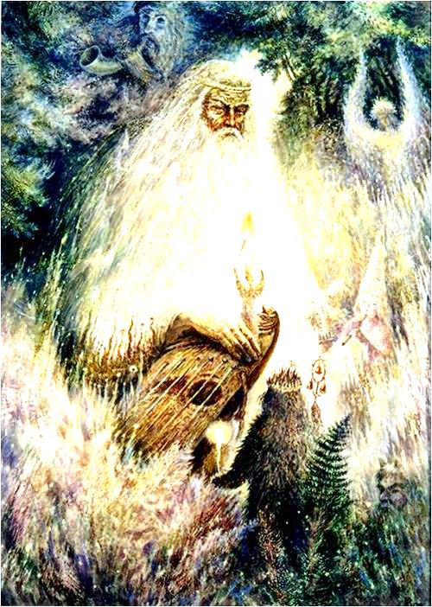

Крижанівський В. Світ гусляра

Пашник Світовит Дмитрович

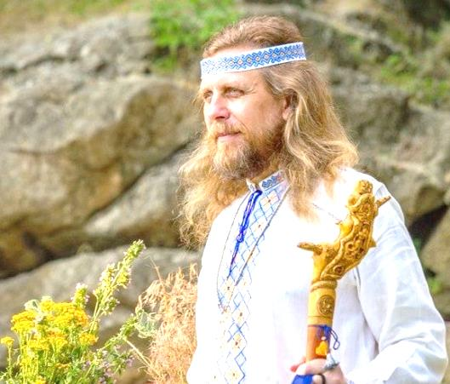
Народився 3 жовтня 1967 року в м. Запоріжжя.
1992 р. – один із засновників першої рідновірської громади в Запоріжжі "Оріяна" РУНВіри.
4 липня 1993 – отримав посвяту з ім'ям Світовит від священика РУНВіри Богдана Островського.
1994 р. – виконує обов'язки священика в громаді "Оріяна" РУНВіри, заступник голови.
1995 р. – священик громади "Оріяна".
1998 р. – голова громади "Дажбоже Запорожжя" РУНВіри.
2000 р. – увійшов до новоствореного Собору Рідної Української Віри. Голова Східноукраїнського духовного центру Собору РУВ.
2003 р. – увійшов до новоствореного Родового Вогнища Рідної Православної Віри. Голова Запорозького Крайового Вогнища.
2007 р. – Верховний Волхв (голова) новоствореного Руського Православного Кола.

Книжки волхва Світовита

- Пашник С.Д. Руський Православний Календар. – Запоріжжя: Руське Православне Коло, 7533 (2025). – 200 с.
- Пашник С.Д. Іменослов – Запоріжжя: Руське Православне Коло, 7533 (2025). – 76 с.
- Пашник С.Д. Руська Православна Віра у питаннях і відповідях. – Запоріжжя: РПК, 7533 (2025). – 76 с.
- Пашник С.Д. Священний острів Хортиця. – Запоріжжя: Руське Православне Коло, 7533 (2025). – 112 с.
- Пашник С.Д. Біблійна мітологія. – Запоріжжя: Руське Православне Коло, 7533 (2025). – 92 с.
- Пашник С.Д. Мітологічні таїни літописів. – Запоріжжя: Руське Православне Коло, 7533 (2025). – 88 с.
- Велесова Книга / переклад, коментарі С.Д. Пашник. – Запоріжжя: Руське Православне Коло, 7533 (2025). – 192 с.
- Бойовий дух воїна / упорядник Пашник С.Д. – Запоріжжя: Руське Православне Коло, 7533 (2025). – 56 с.
- Молитовник / упорядник С.Д. Пашник. – Запоріжжя: Руське Православне Коло, 7533 (2025). – 92 с.
- Пашник С.Д. Триглав. – Запоріжжя: Руське Православне Коло, 7533 (2025). – 40 с.
- Рідна Віра для дітей / упорядник С.Д. Пашник. – Запоріжжя: Руське Православне Коло, 7533 (2025). – 40 с.
- Пашник С.Д. Рідні Боги. – Запоріжжя: Руське Православне Коло, 7533 (2025). – 136 с.
- Пісенник / упорядник С.Д. Пашник. – Запоріжжя: Руське Православне Коло, 7533 (2025). – 60 с.
- Колодій / уклав Пашник С.Д. – Запоріжжя: Руське Православне Коло, 7533 (2025). – 28 с.
- Великдень / Уклав Пашник С.Д. – Запоріжжя: Руське Православне Коло, 7533 (2025). – 20 с.
- Купало / уклав Пашник С.Д. – Запоріжжя: Руське Православне Коло, 7533 (2025). – 40 с.
- Славлення Перуна / уклав Пашник С.Д. – Запоріжжя: Руське Православне Коло, 7533 (2025). – 28 с.
- Симаргл / Уклав Пашник С.Д. – Запоріжжя: Руське Православне Коло, 7533 (2025). – 16 с.
- Калита / уклав С.Д. Пашник. – Запоріжжя: Руське Православне Коло, 7533 (2025). – 20 с.
- Посвячення у рідновіри / уклав Пашник С.Д. – Запоріжжя: Руське Православне Коло, 7533 (2025). – 20 с.
- Вінчання / уклали С.Д. Пашник, Я.В. Яковенко. – Запоріжжя: Руське Православне Коло, 7533 (2025). – 44 с.
- Поховання / уклав С.Д. Пашник. – Запоріжжя: Руське Православне Коло, 7533 (2025). – 28 с.
- Богославлення / Уклав Пашник С.Д. – Запоріжжя: Руське Православне Коло, 7533 (2025). – 20 с.

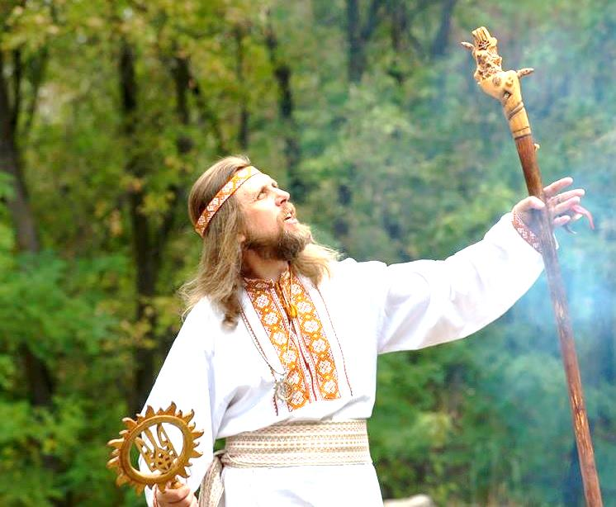

Волхв Світовит Пашник проводить богославлення на Хортиці
Символ Віри

Вірю! В єдиного і багатопроявного Рода. Боги – це його породження.
Вірю! Світ поділяється на три виміри: Права - світ Божих законів, Ява - світ життя, Нава - світ потойбічний.
Вірю! Ми на землі є відображенням Роду небесного.
Вірю! Руський рід є могутнім і буде вічно жити.
Вірю! Наша сила в єдності нашого Роду.
Вірю! Наше минуле, сучасне і майбутнє поєднані в нашому Родові.
Вірю! Наша Земля нам дана Богом і вона для нас є святою.
Вірю! Святині нашої Землі єднають народ, бо там сила Богів Рідних.
Вірю! Рідна мова – це мова Богів.
Вірю! Родина – це чоловік, жінка і дитина, вони творять святу Трійцю нашого роду.
Вірю! Життя нам Богом дане, і маємо його прожити достойно згідно звичаїв наших Предків.
Вірю! Життя – це вічна боротьба, і Бог допомагає тому, хто бореться за своє життя.
Вірю! Душі праведників поєднуються з Богами.
Вірю! Воїн, що загинув на полі бою за свою Вітчизну, потрапить до небесного війська Перуна.
Вірю! Після смерті воскреснемо у наступних поколіннях.
Вірю! Допоміг своєму Роду – Рід допоміг мені.
Вірю! Спільними зусиллями ми допомагаємо кожному родовичу.
Вірю! Держава – це управління твоїм Родом.
Вірю! Захищаючи рідну Землю – я захищаю свою велику родину.

